Жамбыл ауданы елді мекендерінің шекараларын (шектерін) өзгерту туралы
Алматы облысы Жамбыл аудандық мәслихатының 2017 жылғы 22 желтоқсандағы № 27-145 шешімі және Алматы облысы Жамбыл ауданы әкімдігінің 2017 жылғы 22 желтоқсандағы № 478 қаулысы. Алматы облысы Әділет департаментінде 2018 жылы 8 қаңтарда № 4484 болып тіркелді
2003 жылғы 20 маусымдағы Қазақстан Республикасының Жер кодексінің 108-бабының 5) тармақшасына, "Қазақстан Республикасының әкімшілік-аумақтық құрылысы туралы" 1993 жылғы 8 желтоқсандағы Қазақстан Республикасы Заңының 12-бабының 3) тармақшасына сәйкес, Жамбыл аудандық мәслихаты ШЕШІМ ҚАБЫЛДАДЫ және Жамбыл ауданының әкімдігі ҚАУЛЫ ЕТЕДІ:
1. Жамбыл ауданының елді мекендерінің шекаралары (шектері) қоса беріліп отырған схемалық карталарға сәйкес өзгертілсін:
1) Айдарлы селолық округіндегі Айдарлы ауылының шекарасы (шегі) 9,0 гектарға өзгертіліп, Айдарлы ауылының жаңа шекарасының жалпы көлемі 120,05 гектар болып белгіленсін;
2) Аққайнар селолық округіндегі Аққайнар ауылының шекарасы (шегі) 33,4 гектарға өзгертіліп, Аққайнар ауылының жаңа шекарасының жалпы көлемі 277,4 гектар болып белгіленсін;
3) Ақтерек селолық округіндегі Ақтерек ауылының шекарасы (шегі) 44,0 гектарға өзгертіліп, Ақтерек ауылының жаңа шекарасының жалпы көлемі 266,5 гектар болып белгіленсін;
4) Беріктас селолық округіндегі Беріктас ауылының шекарасы (шегі) 95,2 гектарға өзгертіліп, Беріктас ауылының жаңа шекарасының жалпы көлемі 244,7 гектар болып белгіленсін;
5) Бозой селолық округіндегі Бозой ауылының шекарасы (шегі) 7 гектарға өзгертіліп, Бозой ауылының жаңа шекарасының жалпы көлемі 65 гектар болып белгіленсін;
6) Дегерес селолық округі бойынша:
Бесмойнақ ауылының шекарасы (шегі) 30 гектарға өзгертіліп, Бесмойнақ ауылының жаңа шекарасының жалпы көлемі 290 гектар болып белгіленсін;
Бұлақ ауылының шекарасы (шегі) 24,35 гектарға өзгертіліп, Бұлақ ауылының жаңа шекарасының жалпы көлемі 58,75 гектар болып белгіленсін;
Дегерес ауылының шекарасы (шегі) 31,0 гектарға өзгертіліп, Дегерес ауылының жаңа шекарасының жалпы көлемі 223,3 гектар болып белгіленсін;
Қараарша ауылының шекарасы (шегі) 7,26 гектарға өзгертіліп, Қарарша ауылының жаңа шекарасының жалпы көлемі 81,23 гектар болып белгіленсін;
7) Жамбыл селолық округі бойынша:
Бірлік ауылының шекарасы (шегі) 3,0 гектарға өзгертіліп, Бірлік ауылының жаңа шекарасының жалпы көлемі 63,6 гектар болып белгіленсін;
Жамбыл ауылының шекарасы (шегі) 127,05 гектарға өзгертіліп, Жамбыл ауылының жаңа шекарасының жалпы көлемі 525,05 гектар болып белгіленсін;
Қызыләскер ауылының шекарасы (шегі) 19,26 гектарға өзгертіліп, Қызыләскер ауылының жаңа шекарасының жалпы көлемі 162,92 гектар болып белгіленсін;
Саурық батыр ауылының шекарасы (шегі) 5,03 гектарға өзгертіліп, Саурық батыр ауылының жаңа шекарасының жалпы көлемі 82,23 гектар болып белгіленсін;
8) Қарақастек селолық округі бойынша:
Бұрған ауылының шекарасы (шегі) 8,0 гектарға өзгертіліп, Бұрған ауылының жаңа шекарасының жалпы көлемі 80,2 гектар болып белгіленсін;
Қарақыстақ ауылының шекарасы (шегі) 56,41 гектарға өзгертіліп, Қарақыстақ ауылының жаңа шекарасының жалпы көлемі 536,41 гектар болып белгіленсін;
9) Қарасу селолық округі бойынша:
Еңбекшіарал ауылының шекарасы (шегі) 50,81 гектарға өзгертіліп, Еңбекшіарал ауылының жаңа шекарасының жалпы көлемі 221,11 гектар болып белгіленсін;
Қайназар ауылының шекарасы (шегі) 128,1 гектарға өзгертіліп, Қайназар ауылының жаңа шекарасының жалпы көлемі 458,1 гектар болып белгіленсін;
Қарасай ауылының шекарасы (шегі) 19,45 гектарға өзгертіліп, Қарасай ауылының жаңа шекарасының жалпы көлемі 75,75 гектар болып белгіленсін;
Қызылсоқ ауылының шекарасы (шегі) 22,0 гектарға өзгертіліп, Қызылсоқ ауылының жаңа шекарасының жалпы көлемі 71,5 гектар болып белгіленсін;
Сарыбай би ауылының шекарасы (шегі) 60,81 гектарға өзгертіліп, Сарыбай би ауылының жаңа шекарасының жалпы көлемі 196,51 гектар болып белгіленсін;
10) Қарғалы ауылдық округіндегі Қарғалы ауылының шекарасы (шегі)
286,62 гектарға өзгертіліп, Қарғалы ауылының жаңа шекарасының жалпы
көлемі 1538,62 гектар болып белгіленсін;
11) Мәтібұлақ ауылдық округі бойынша:
Мәтібұлақ ауылының шекарасы (шегі) 19,0 гектарға өзгертіліп, Мәтібұлақ ауылының жаңа шекарасының жалпы көлемі 139,5 гектар болып белгіленсін;
Таңбалытас ауылының шекарасы (шегі) 2,0 гектарға өзгертіліп, Таңбалытас ауылының жаңа шекарасының жалпы көлемі 510,47 гектар болып белгіленсін;
12) Мыңбаев селолық округіндегі Мыңбаев ауылының шекарасы (шегі) 90 гектарға өзгертіліп, Мыңбаев ауылының жаңа шекарасының жалпы көлемі 691 гектар болып белгіленсін;
13) Самсы селолық округі бойынша:
Самсы ауылының шекарасы (шегі) 109,25 гектарға өзгертіліп, Самсы ауылының жаңа шекарасының жалпы көлемі 509,2 гектар болып белгіленсін;
Тарғап ауылының шекарасы (шегі) 80 гектарға өзгертіліп, Тарғап ауылының жаңа шекарасының жалпы көлемі 217 гектар болып белгіленсін;
14) Сарытауқұм селолық округіндегі Ащысу ауылының шекарасы (шегі) 8,0 гектарға өзгертіліп, Ащысу ауылының жаңа шекарасының жалпы көлемі 76,3 гектар болып белгіленсін;
15) Таран селолық округіндегі Б. Қыдырбекұлы ауылының шекарасы (шегі) 71,45 гектарға өзгертіліп, Б. Қыдырбекұлы ауылының жаңа шекарасының жалпы көлемі 213,25 гектар болып белгіленсін;
16) Ұзынағаш селолық округі бойынша:
Жаңақұрылыс ауылының шекарасы (шегі) 89 гектарға өзгертіліп, Жаңақұрылыс ауылының жаңа шекарасының жалпы көлемі 519 гектар болып белгіленсін;
Ұзынағаш ауылының шекарасы (шегі) 910 гектарға өзгертіліп, Ұзынағаш ауылының жаңа шекарасының жалпы көлемі 2864 гектар болып белгіленсін;
Ынтымақ ауылының шекарасы (шегі) 63 гектарға өзгертіліп, Ынтымақ ауылының жаңа шекарасының жалпы көлемі 163 гектар болып белгіленсін;
17) Үлгілі селолық округіндегі Қаншеңгел ауылының шекарасы (шегі) 2,0 гектарға өзгертіліп, Қаншеңгел ауылының жаңа шекарасының жалпы көлемі 23,88 гектар болып белгіленсін;
18) Үлкен ауылдық округіндегі Үлкен ауылының шекарасы (шегі) 280,0 гектарға өзгертіліп, Үлкен ауылының жаңа шекарасының жалпы көлемі 1162,3 гектар болып белгіленсін;
19) Үңгіртас селолық округі бойынша:
Көкқайнар ауылының шекарасы (шегі) 14,55 гектарға өзгертіліп, Көкқайнар ауылының жаңа шекарасының жалпы көлемі 66,55 гектар болып белгіленсін;
Сарыбастау ауылының шекарасы (шегі) 22,3 гектарға өзгертіліп, Сарыбастау ауылының жаңа шекарасының жалпы көлемі 109,9 гектар болып белгіленсін;
20) Шиен селолық округі бойынша:
Қоғамшыл ауылының шекарасы (шегі) 10,0 гектарға өзгертіліп,
Қоғамшыл ауылының жаңа шекарасының жалпы көлемі 56,9 гектар болып белгіленсін;
Шиен ауылының шекарасы (шегі) 21,27 гектарға өзгертіліп, Шиен ауылының жаңа шекарасының жалпы көлемі 258,87 гектар болып белгіленсін;
21) Шолаққарғалы селолық округі бойынша:
Қасымбек ауылының шекарасы (шегі) 43,17 гектарға өзгертіліп, Қасымбек ауылының жаңа шекарасының жалпы көлемі 491,17 гектар болып белгіленсін;
Үмбеталы ауылының шекарасы (шегі) 17,06 гектарға өзгертіліп, Үмбеталы ауылының жаңа шекарасының жалпы көлемі 280,06 гектар болып белгіленсін;
Шолаққарғалы ауылының шекарасы (шегі) 15,0 гектарға өзгертіліп, Шолаққарғалы ауылының жаңа шекарасының жалпы көлемі 81,3 гектар болып белгіленсін.
2. Осы бірлескен Жамбыл аудандық мәслихатының шешімі мен Жамбыл ауданы әкімдігінің қаулысының орындалуын бақылау Жамбыл аудандық мәслихатының "Көліктік логистикалық, индустриялық, энергетикалық, тұрғын үй, коммуналдық шаруашылық, су және жылумен қамтамасыз ету желілері инфрақұрылымдарын дамыту, аграрлық сала, жер қатынастары жөніндегі" тұрақты комиссиясына және Жамбыл ауданы әкімінің орынбасары Ертас Нұрлан Ертасұлына жүктелсін.
3. Осы бірлескен Жамбыл аудандық мәслихатының шешімі мен Жамбыл ауданы әкімдігінің қаулысы әділет органдарында мемлекеттік тіркелген күннін бастап күшіне енеді және алғашқы ресми жарияланған күнінен кейін күнтізбелік он күн өткеннен кейін қолданысқа енгізіледі.
Жамбыл аудандық мәслихатының хатшысы | С. Жұрын
Жамбыл аудандық мәслихаты сессия төрағасы | С. Нұрманов
Жамбыл ауданының әкімі | Ж. Далабаев

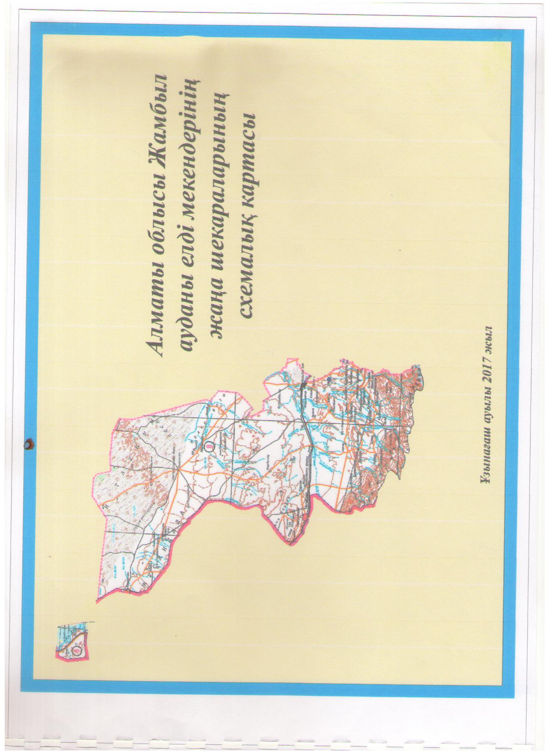

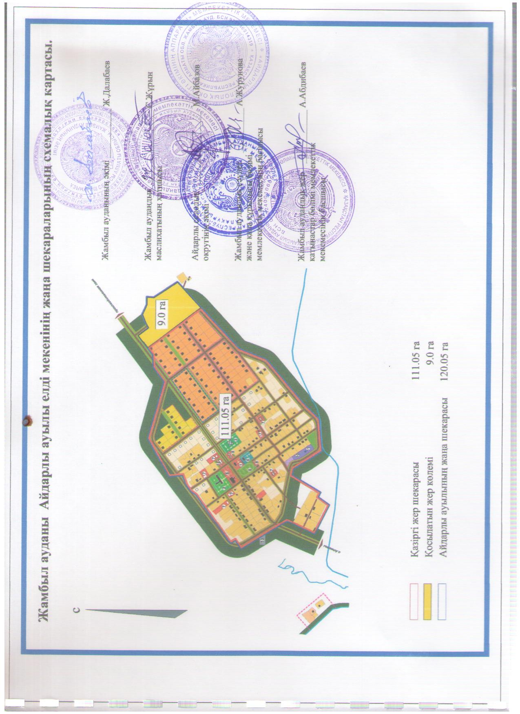

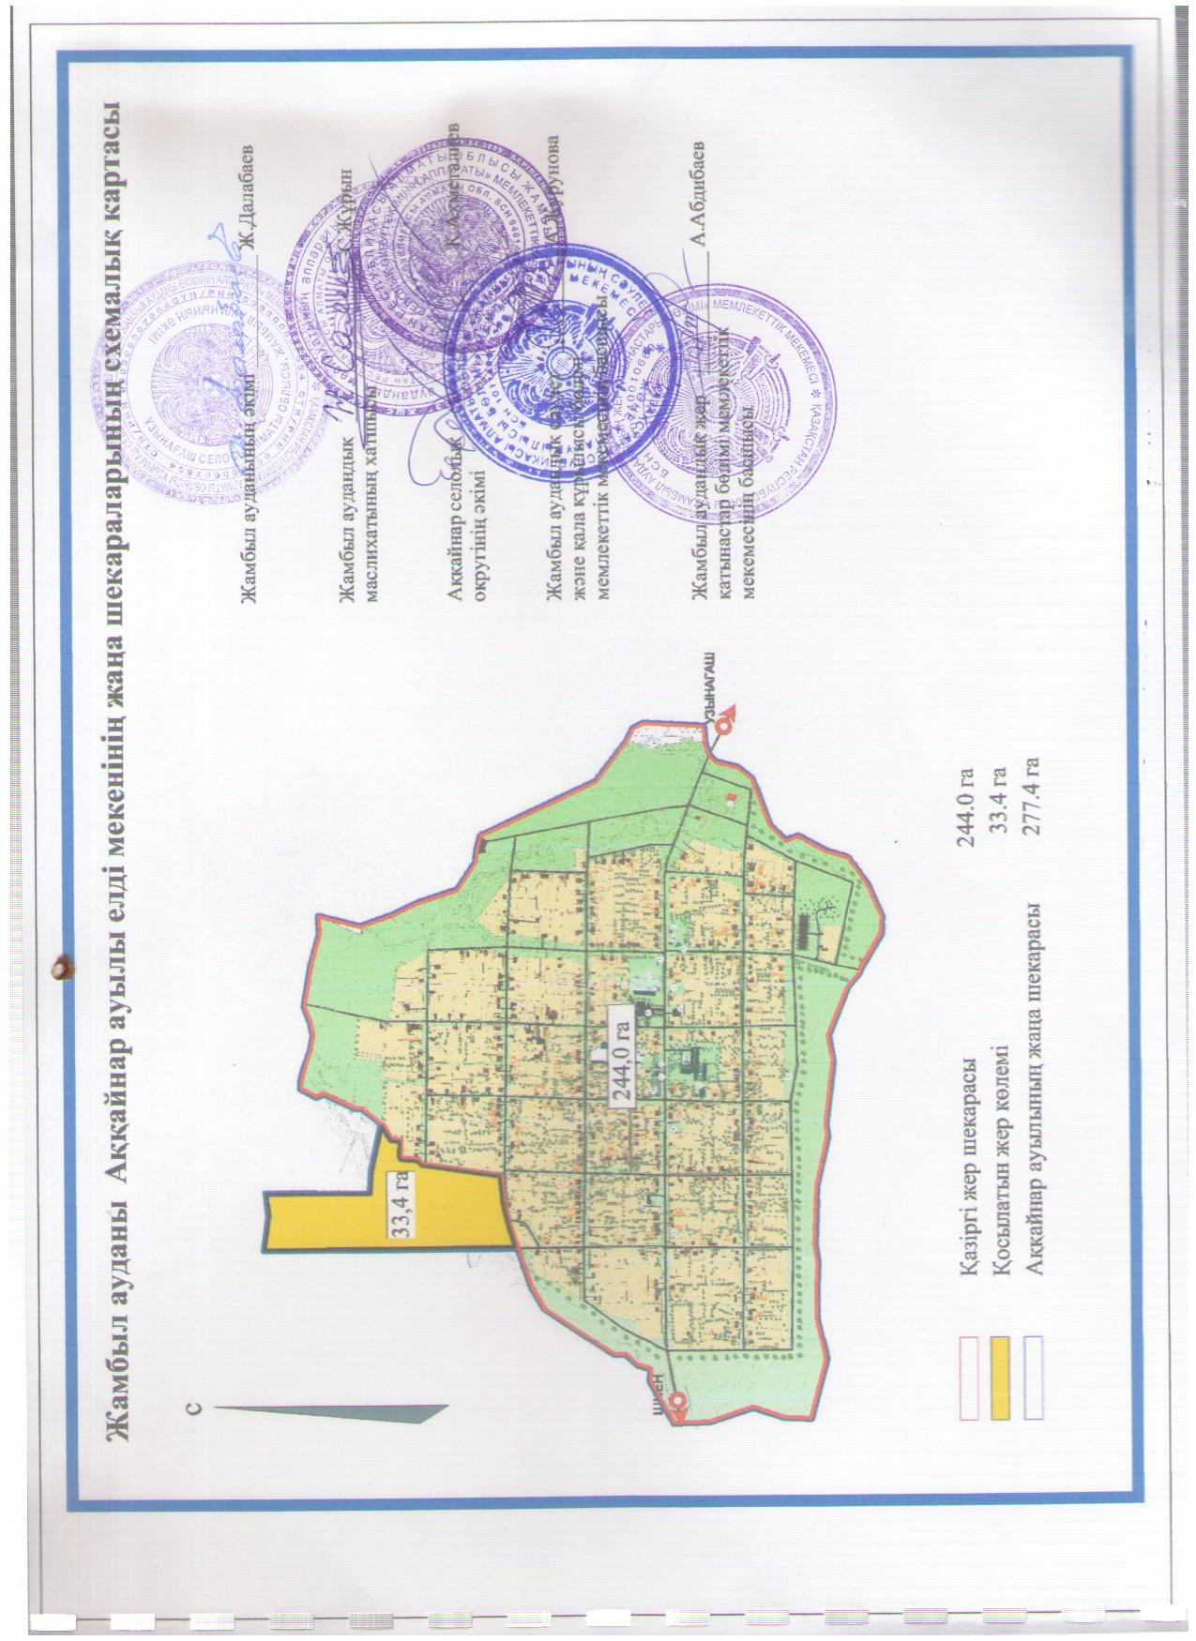

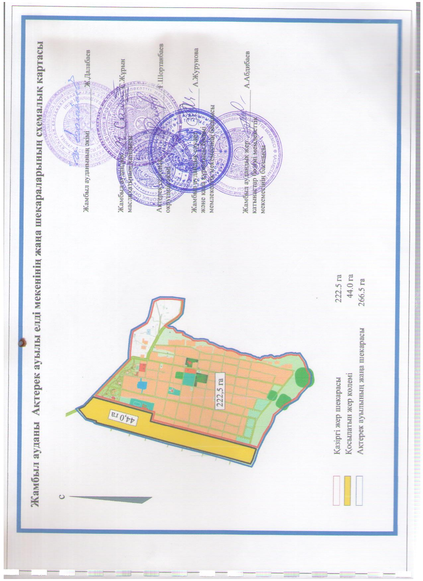

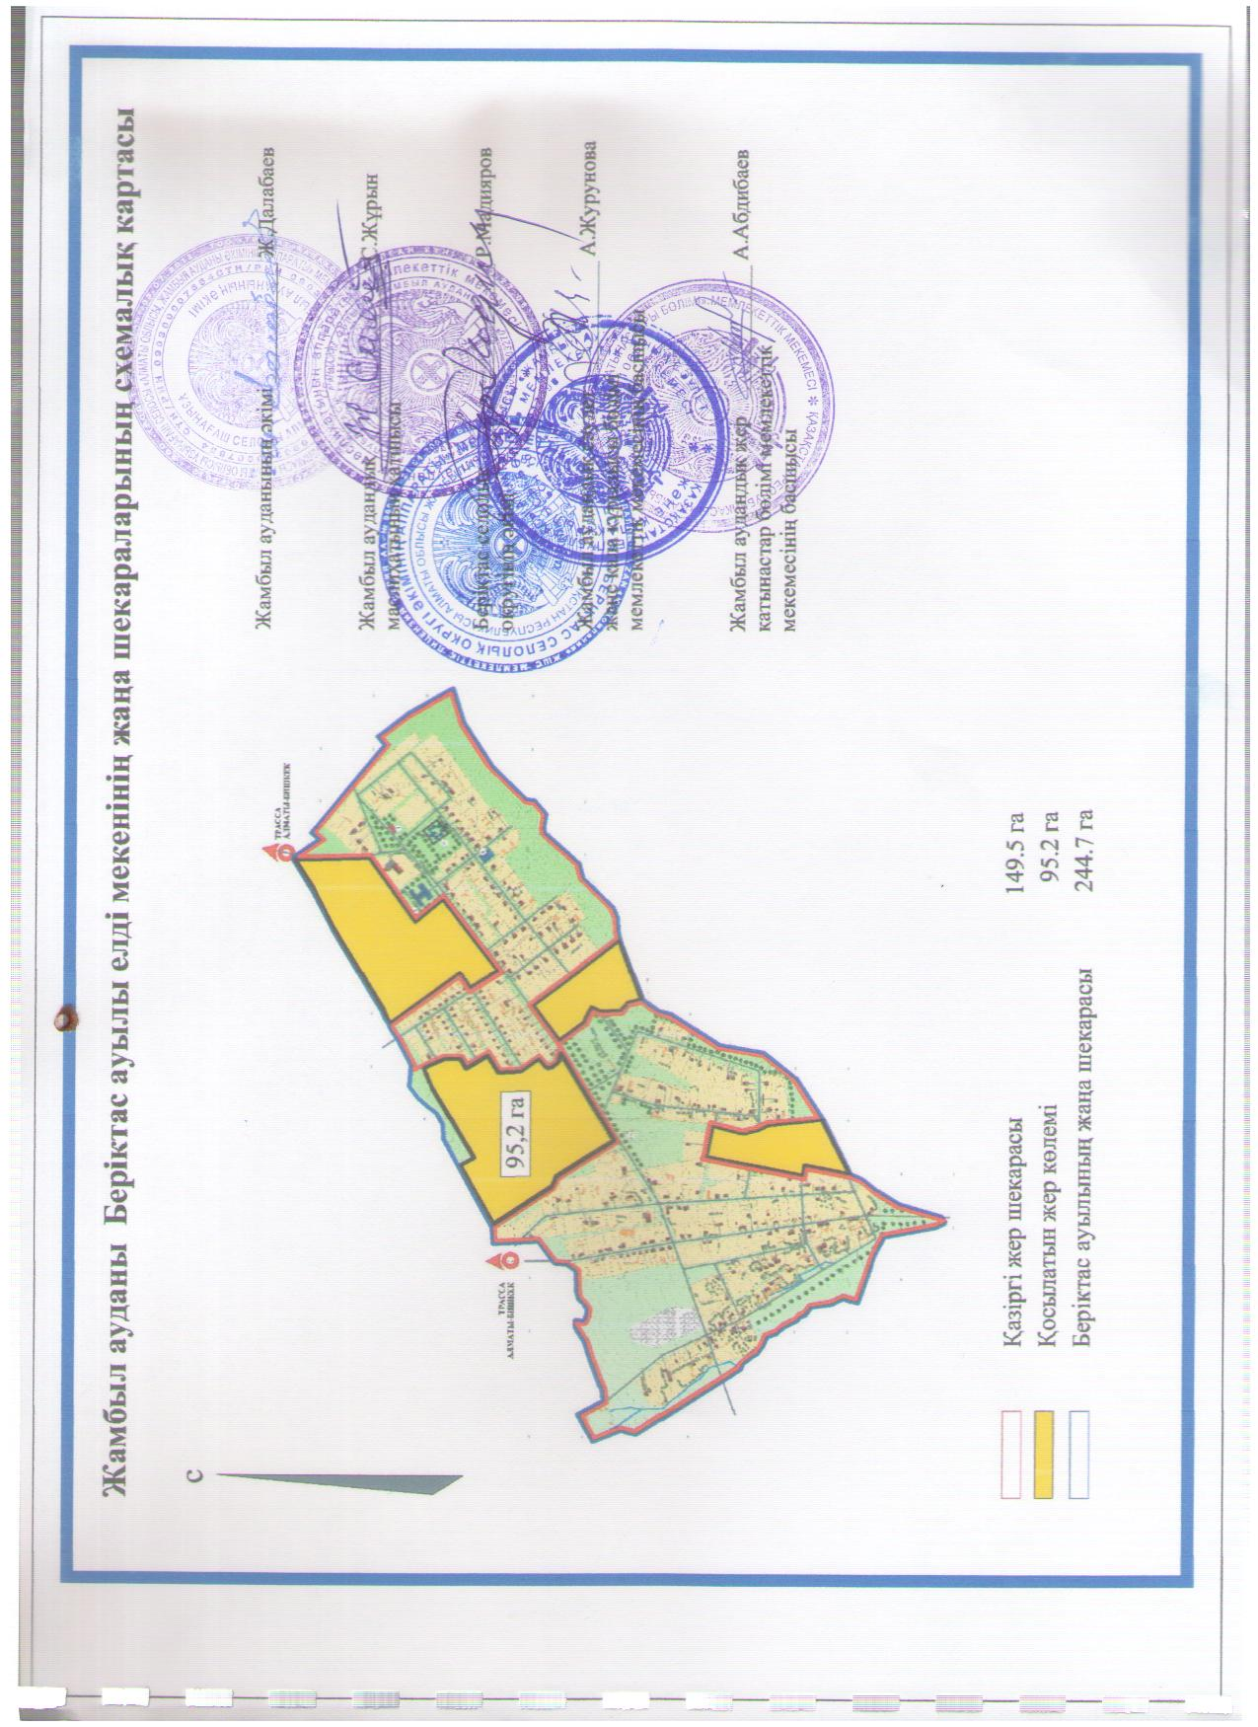

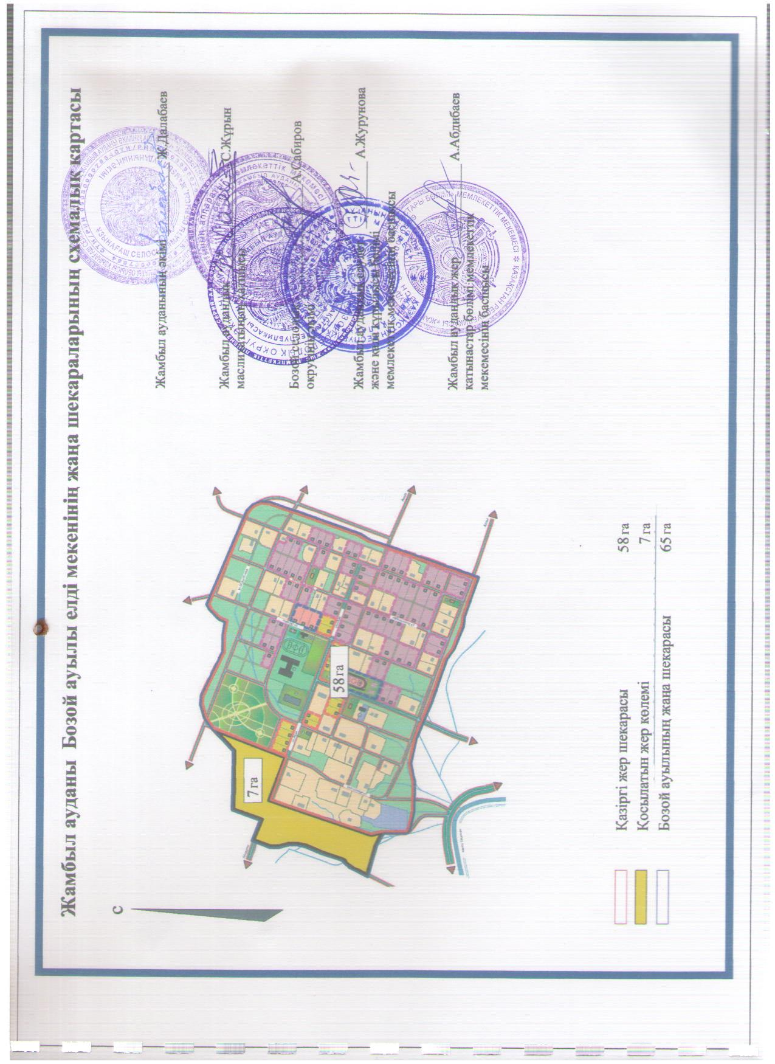

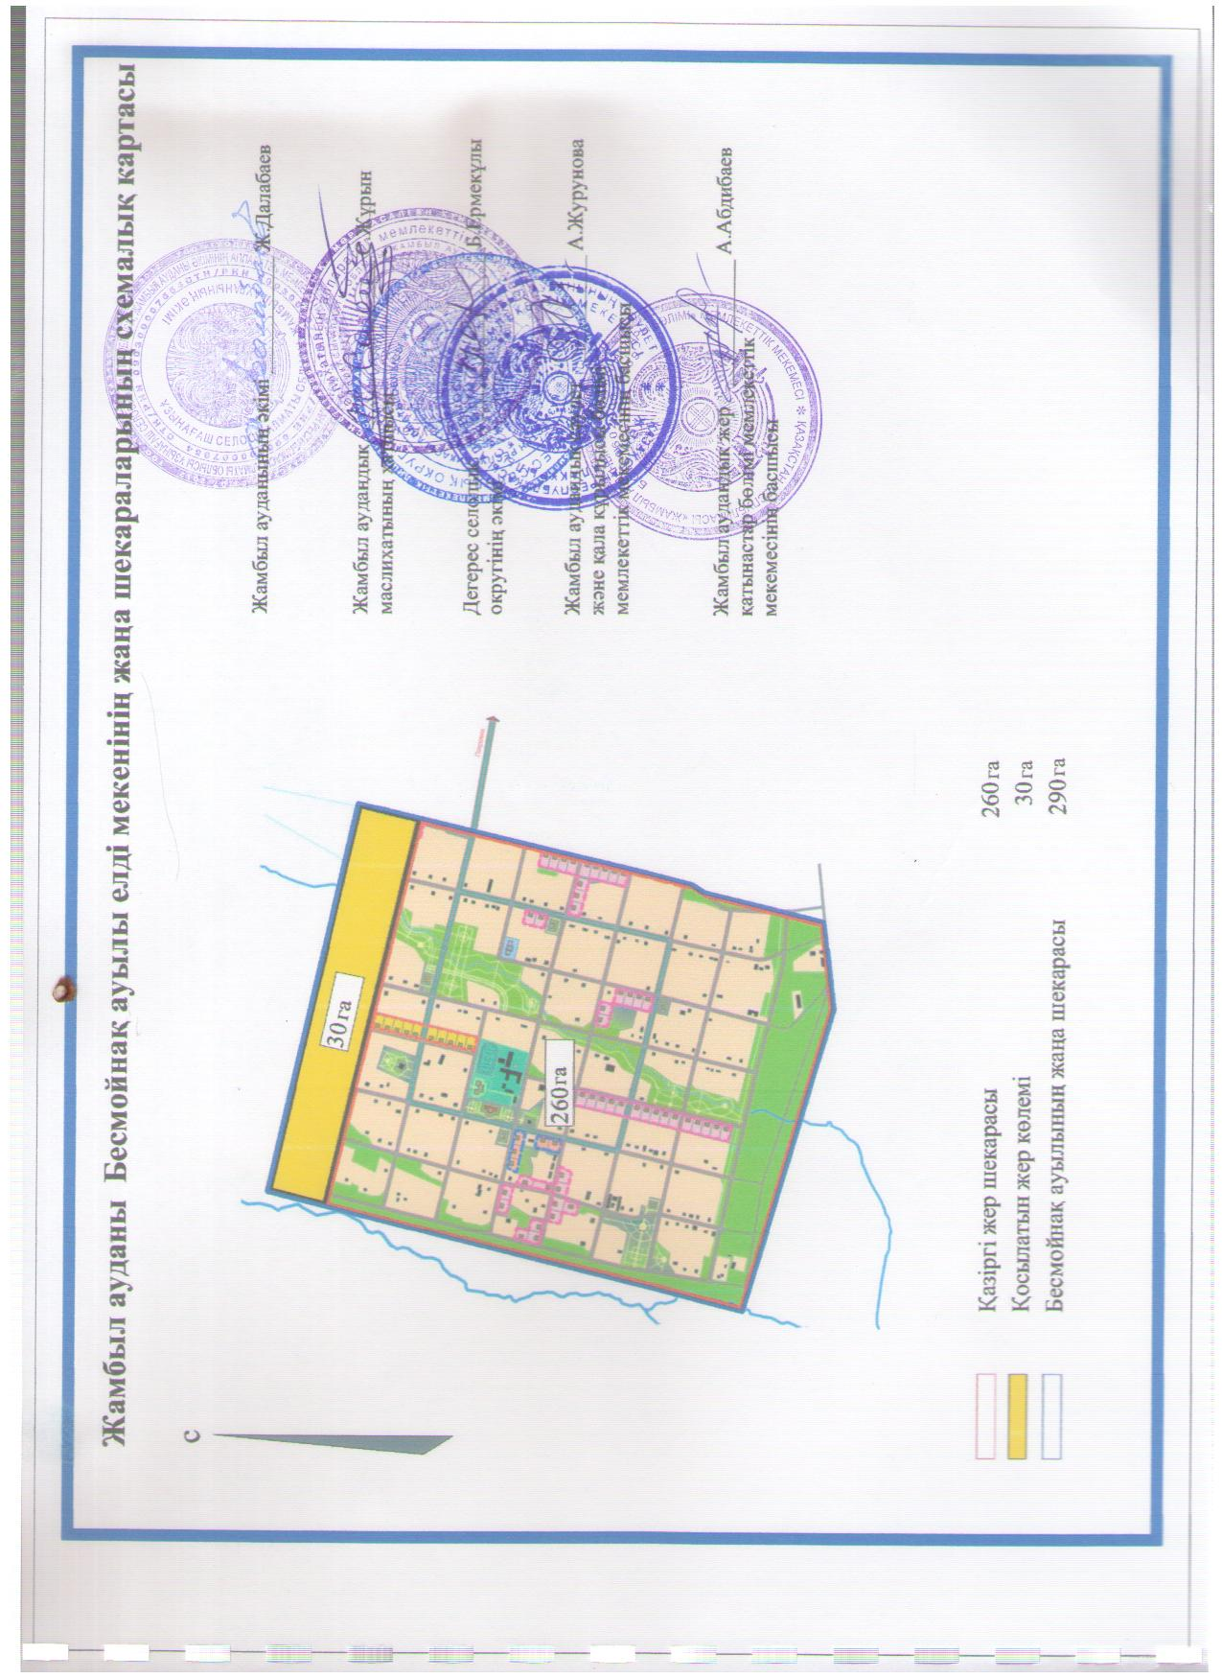

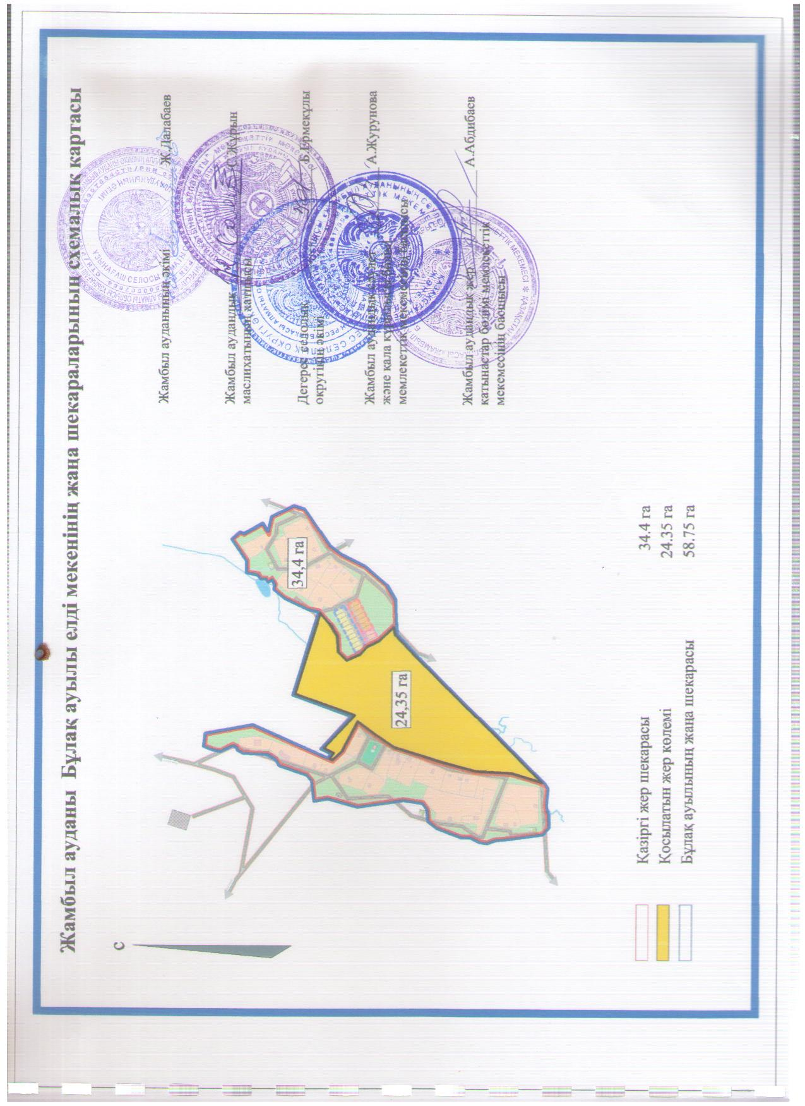

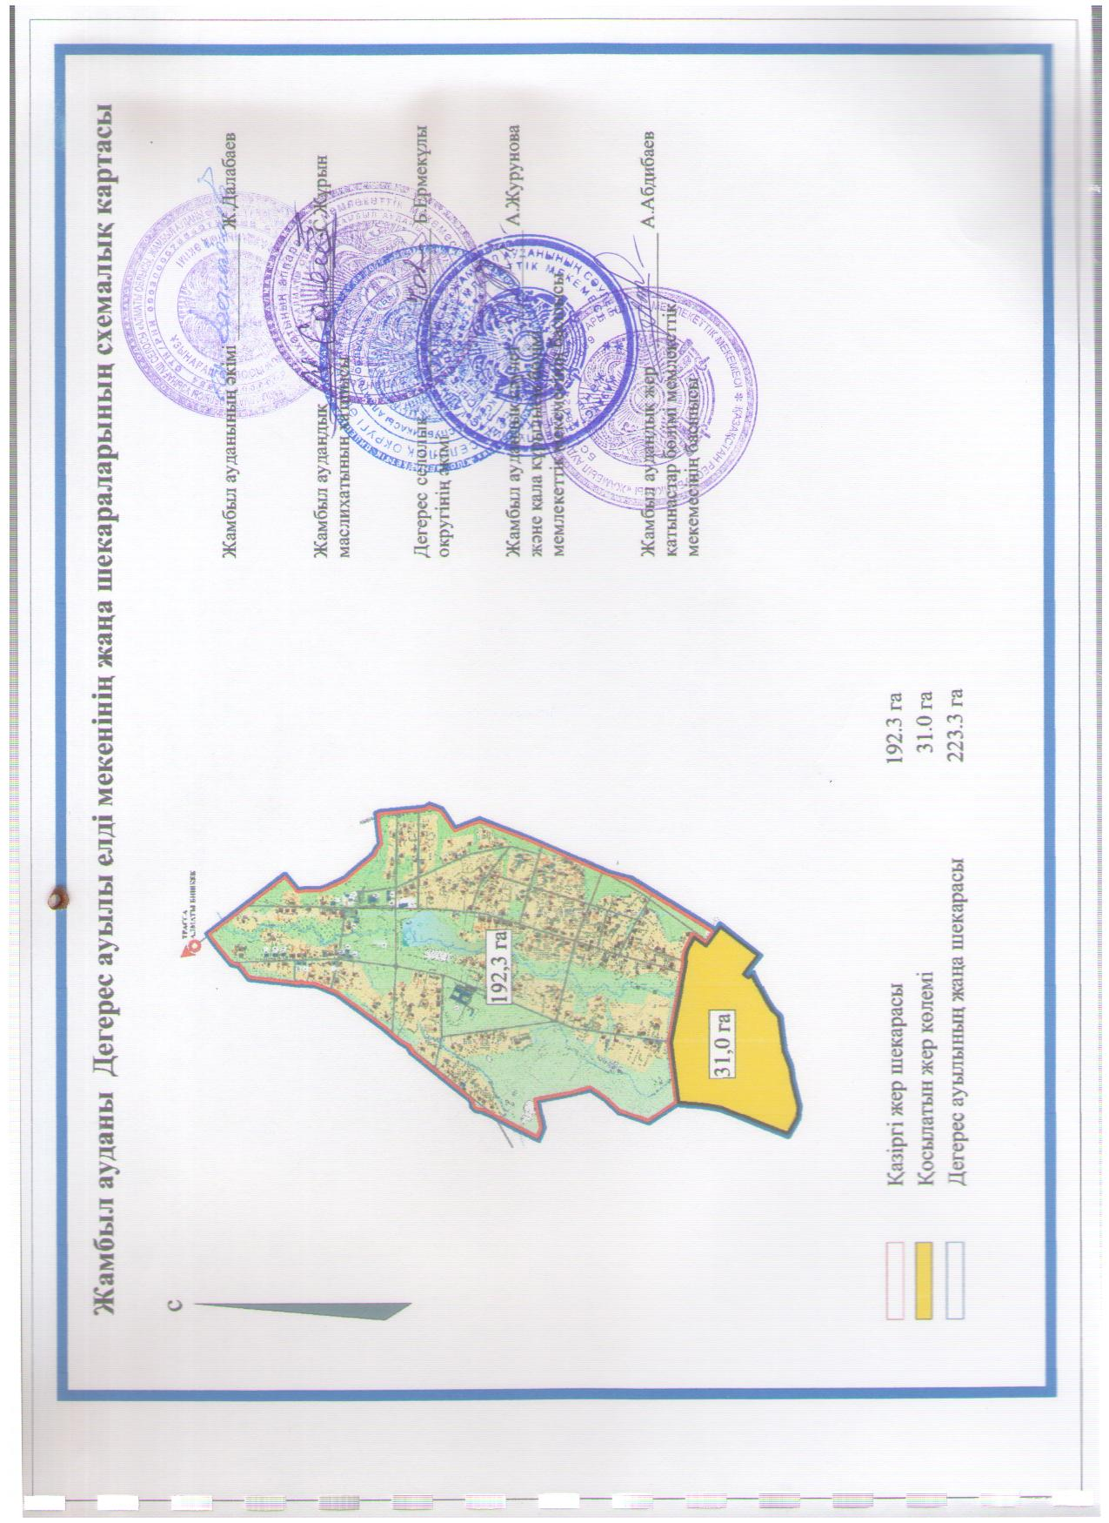

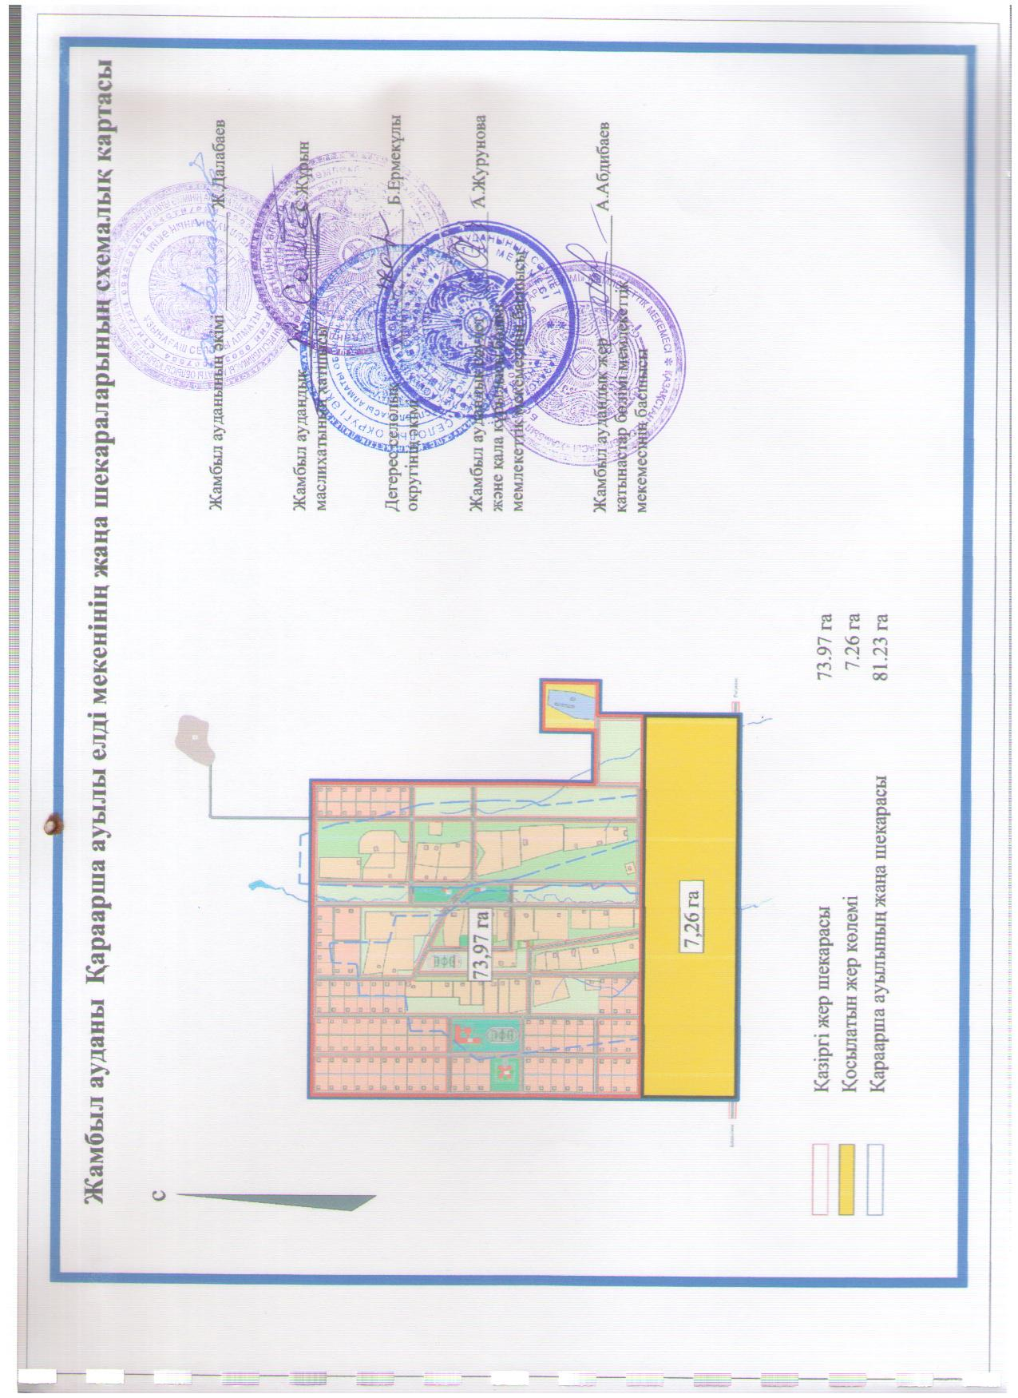

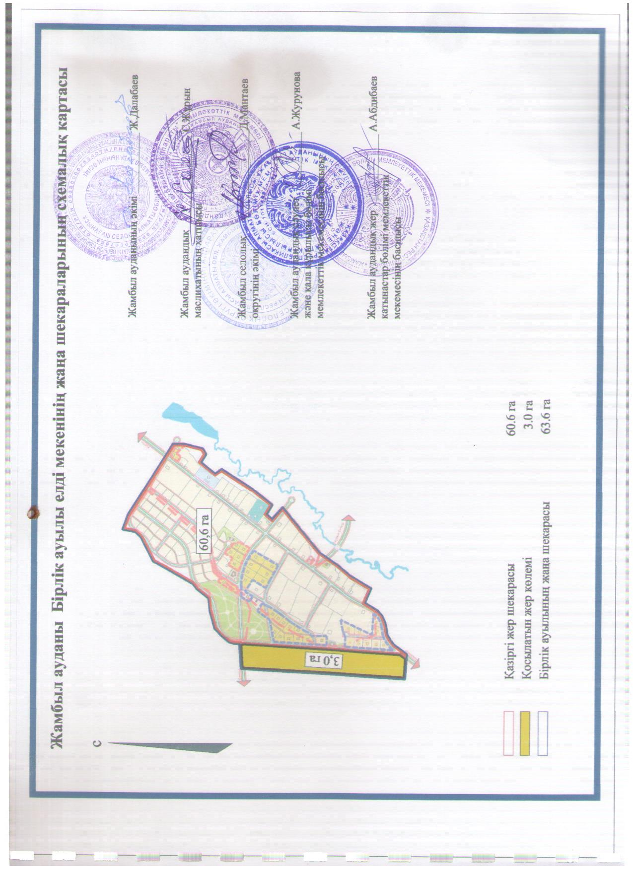

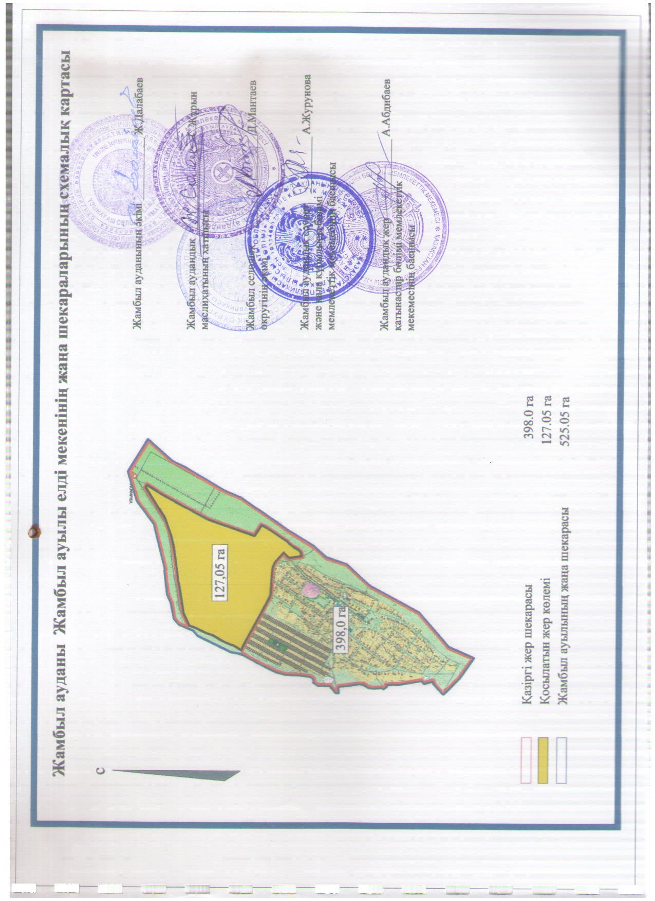

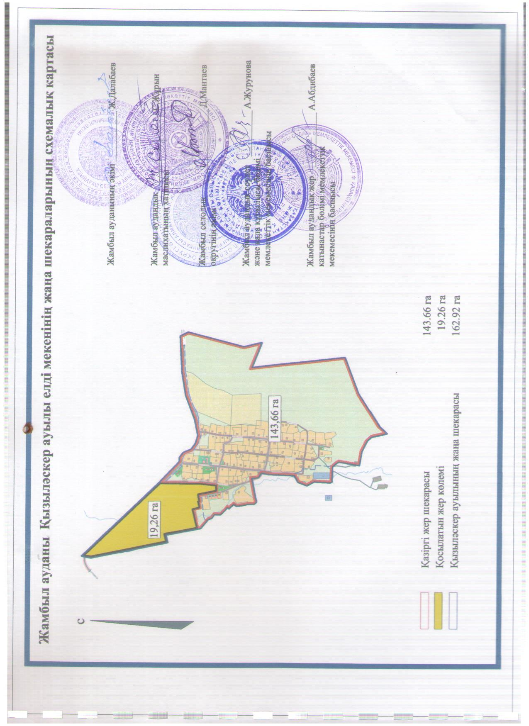

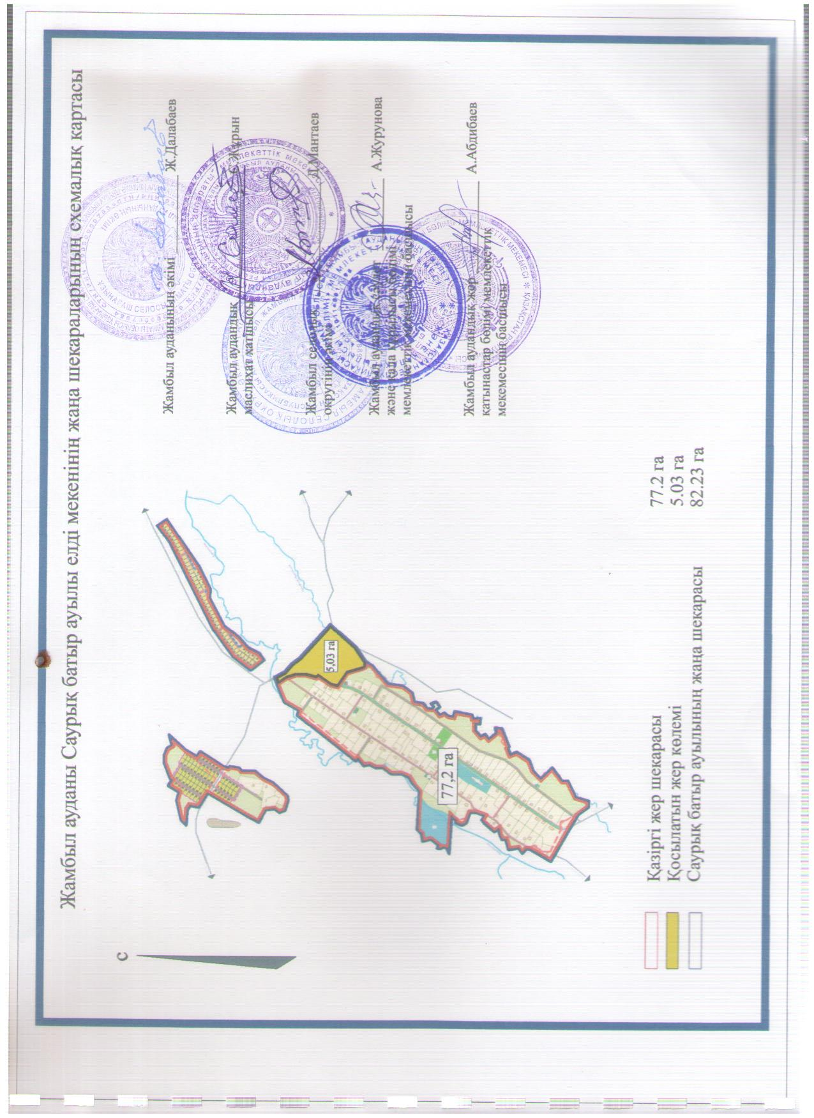

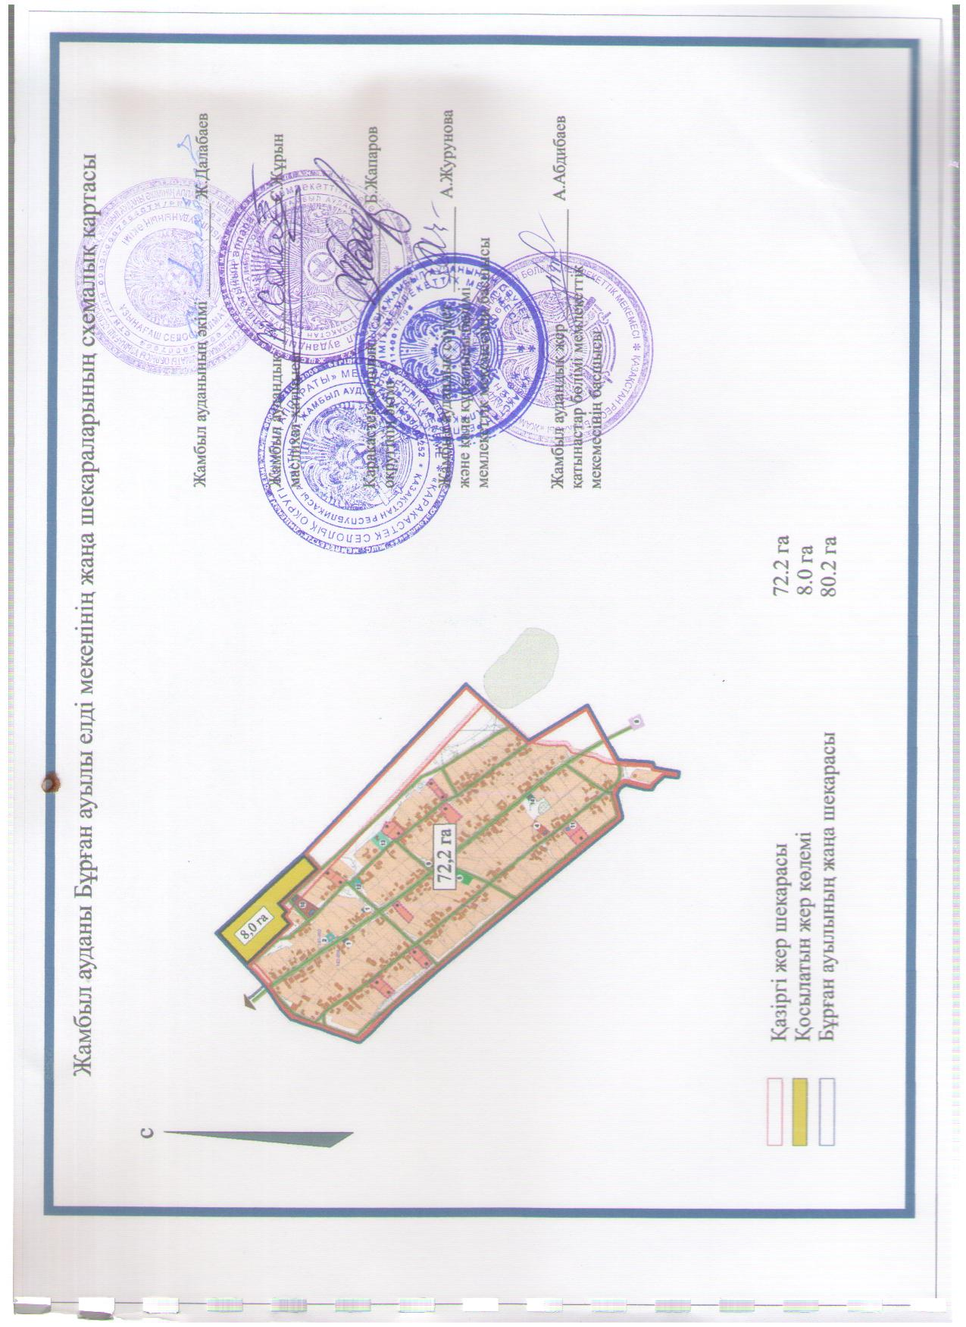

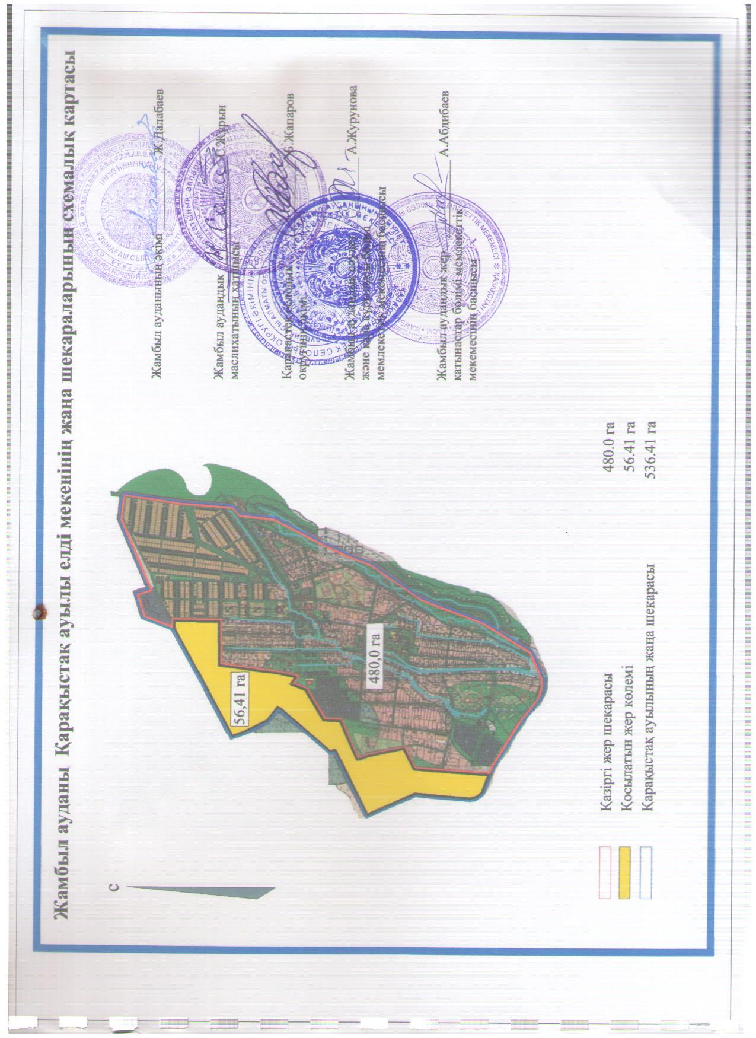

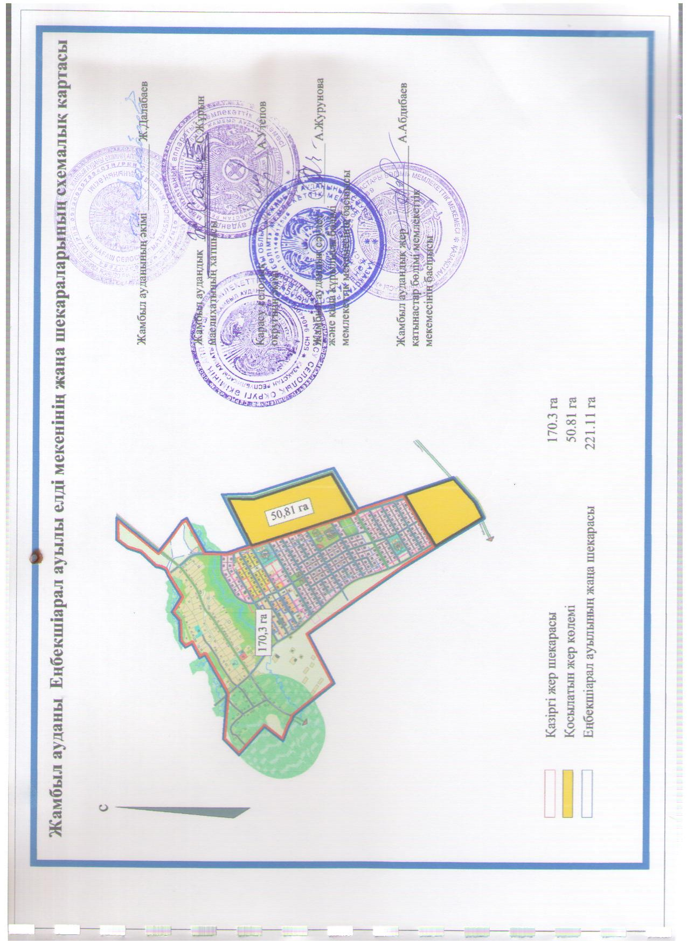

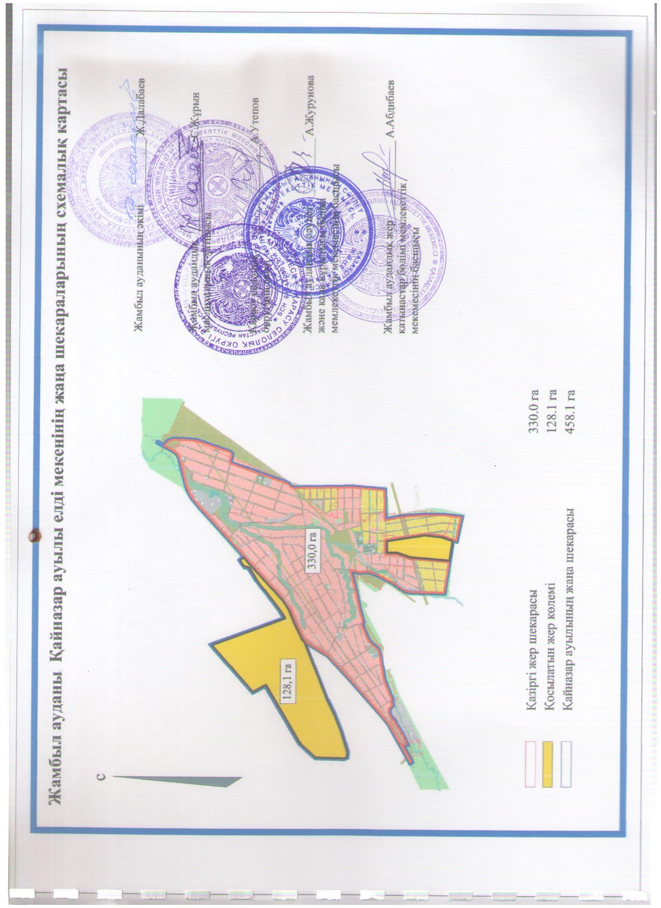

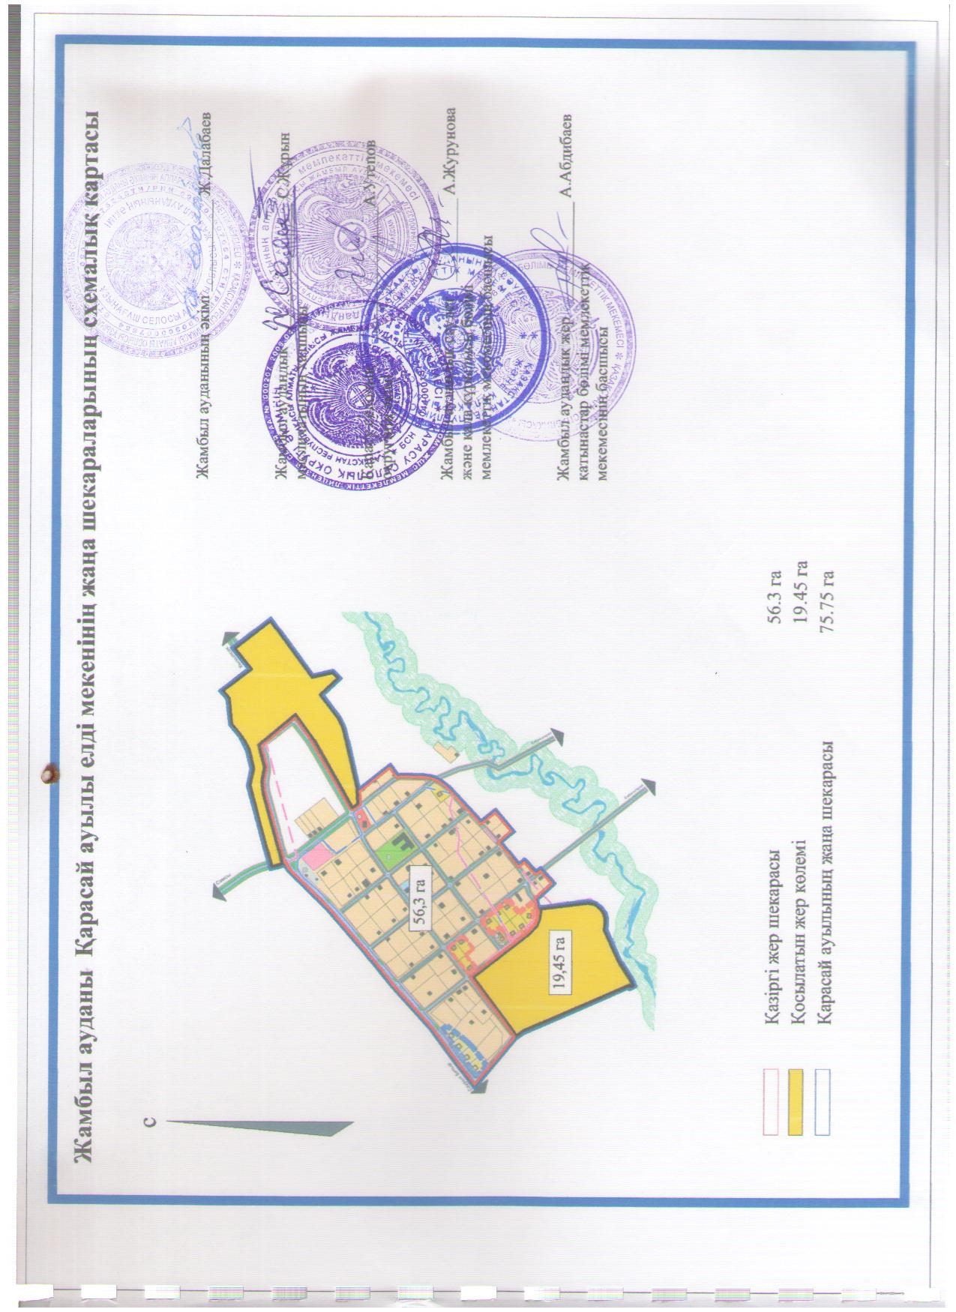

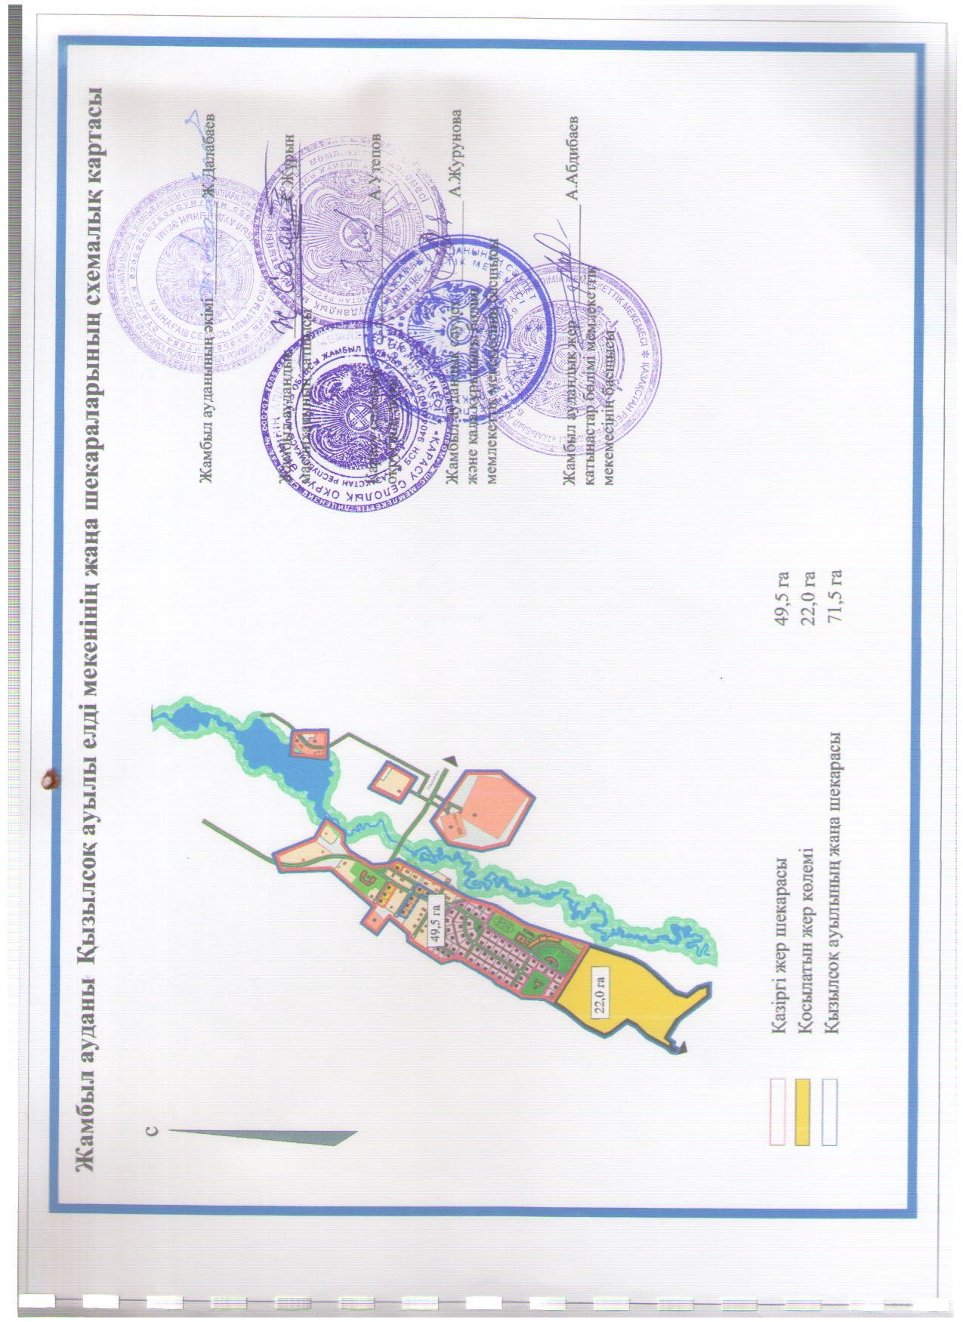

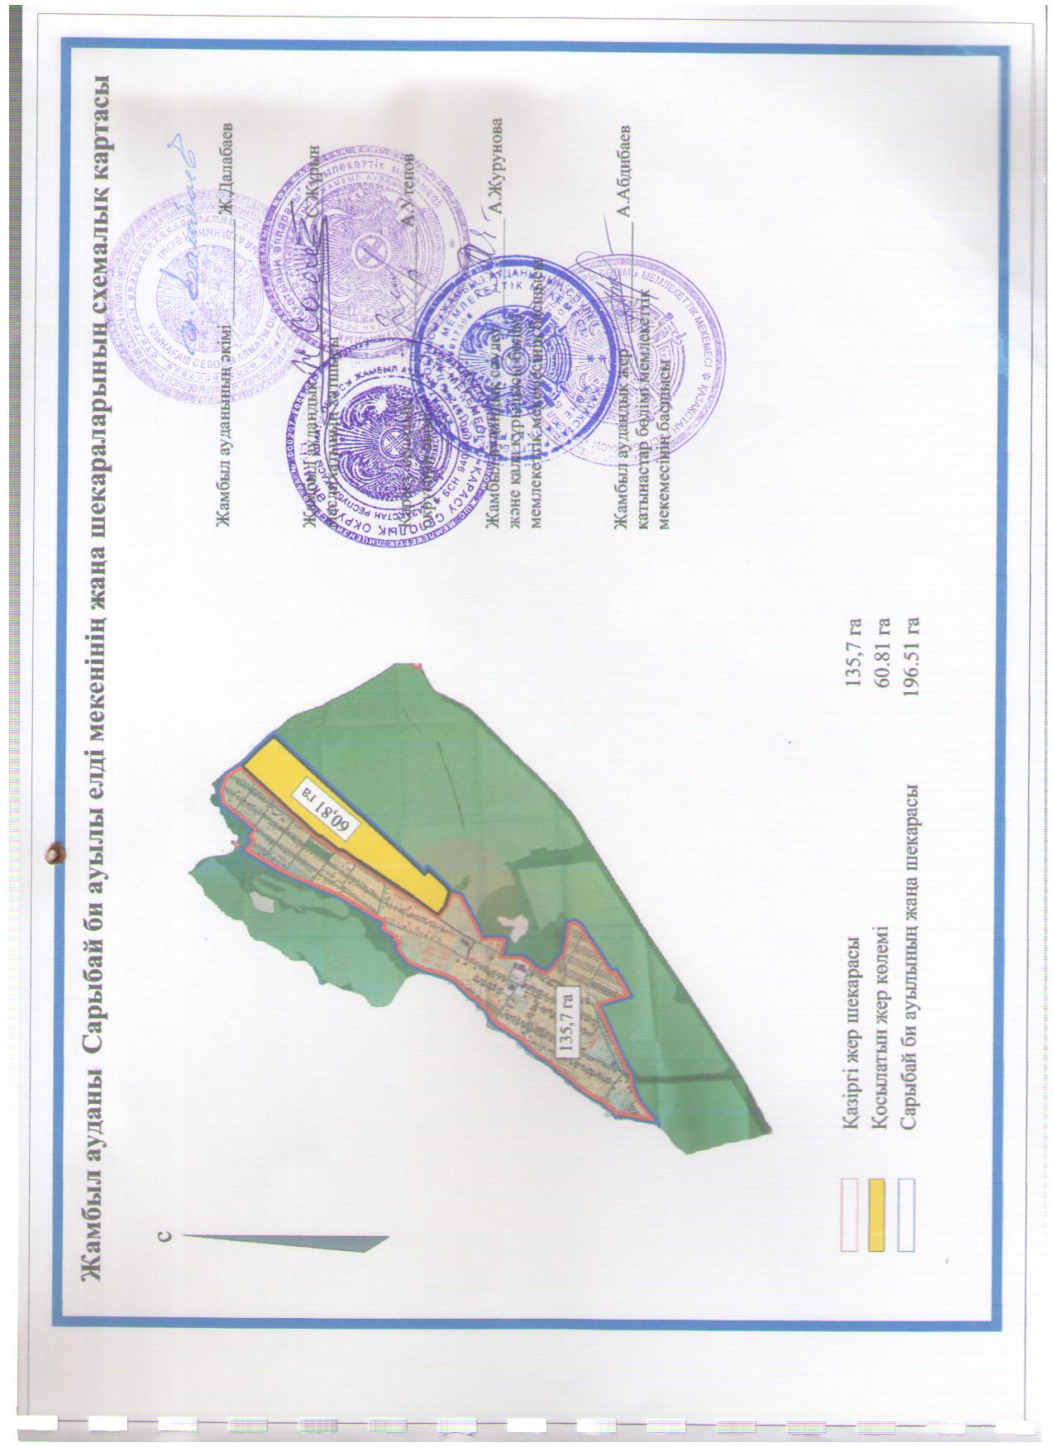

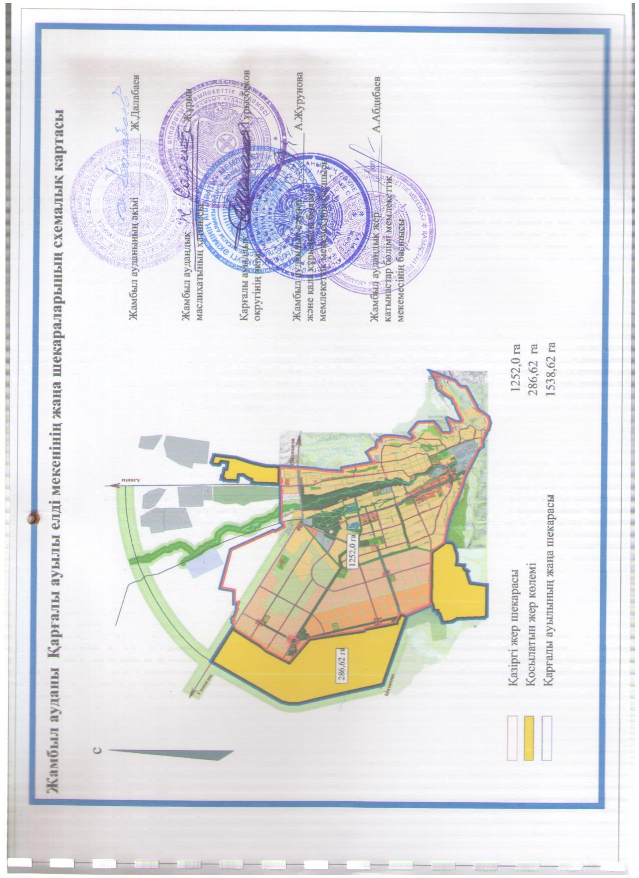

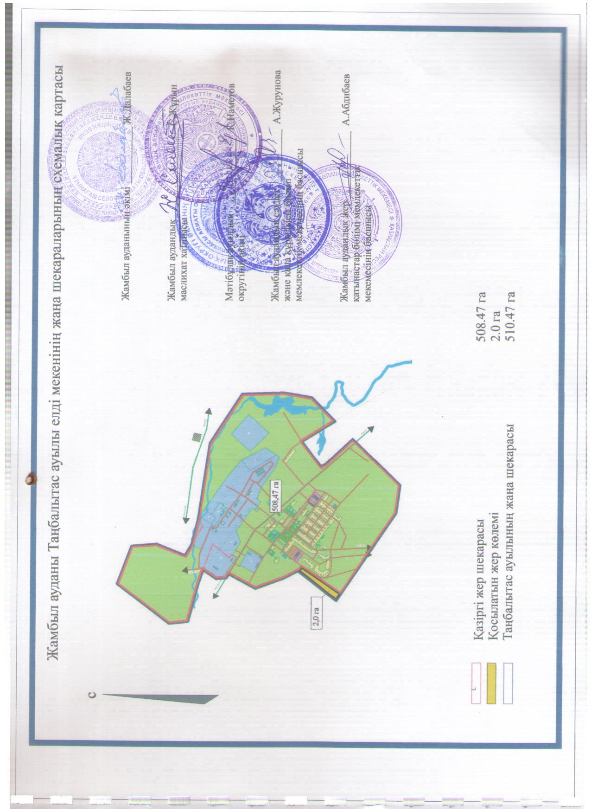

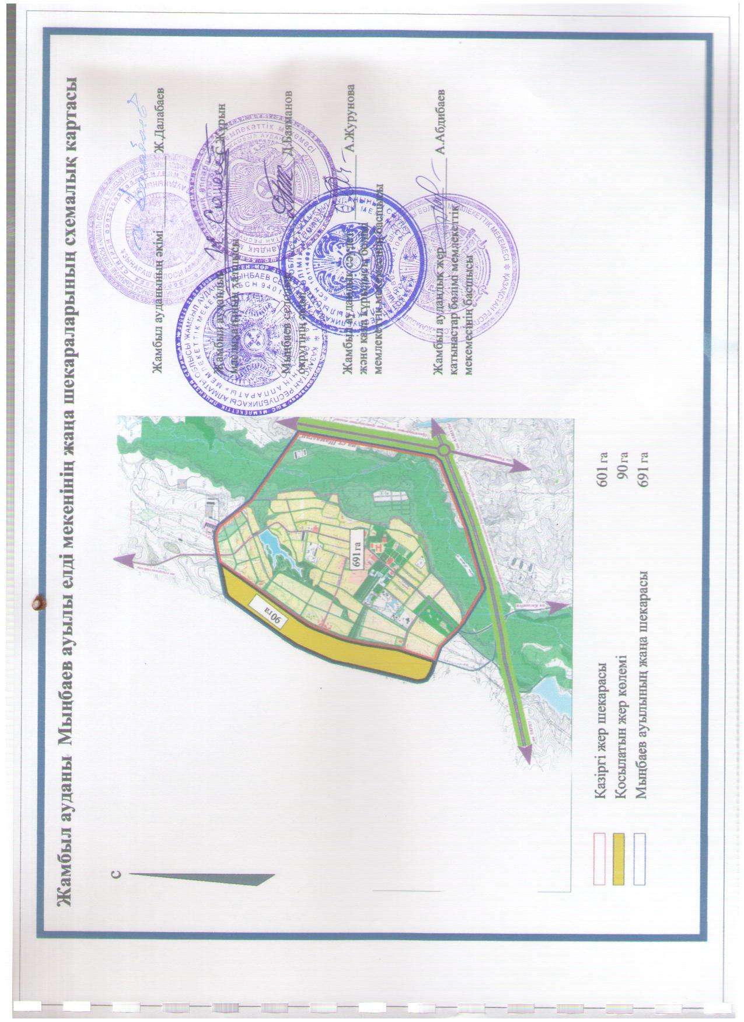

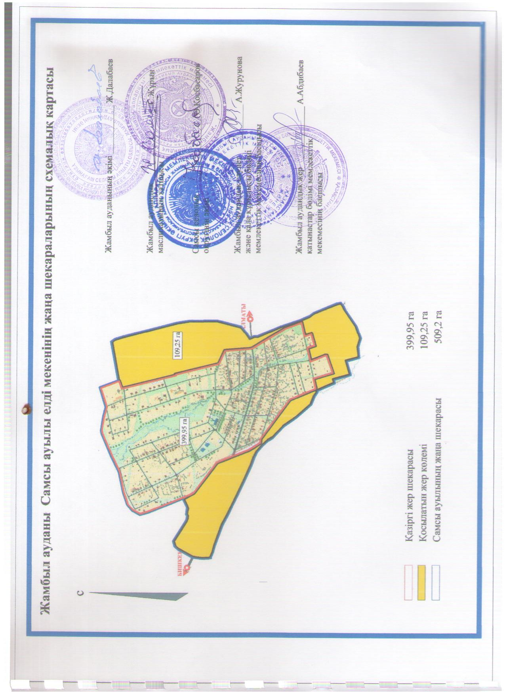

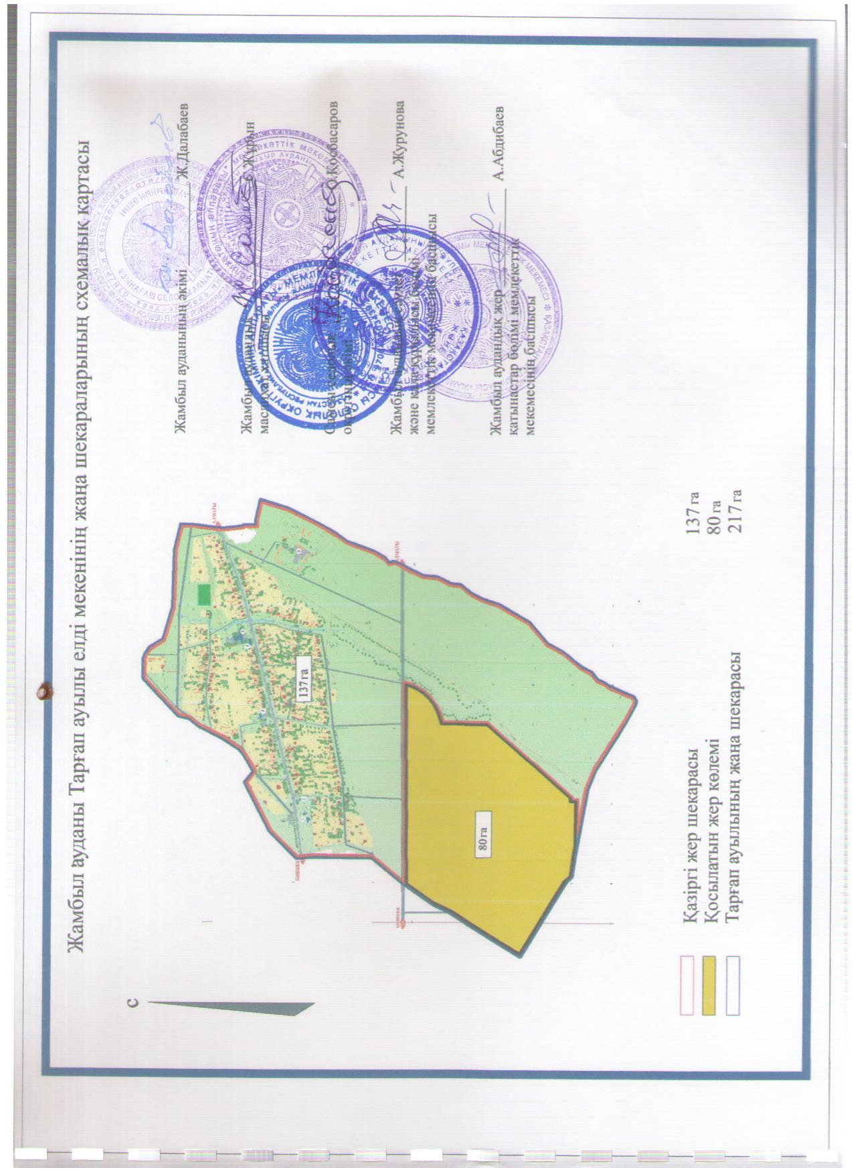

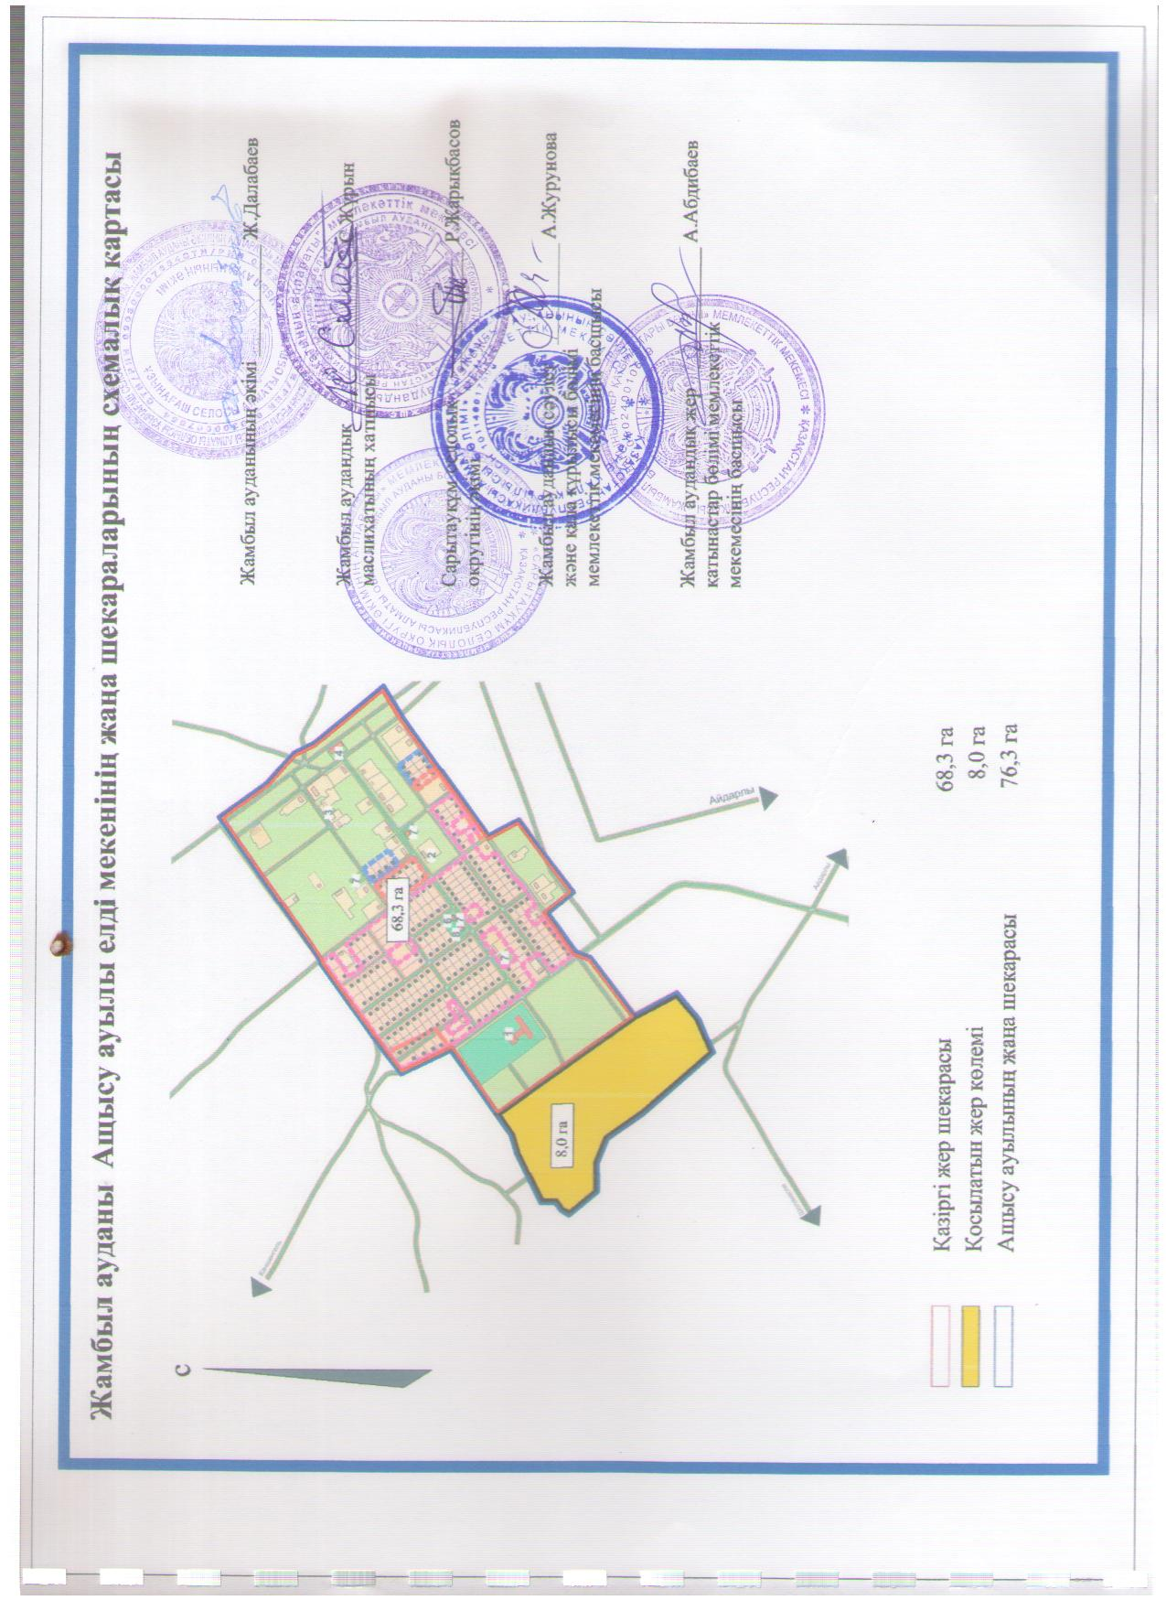

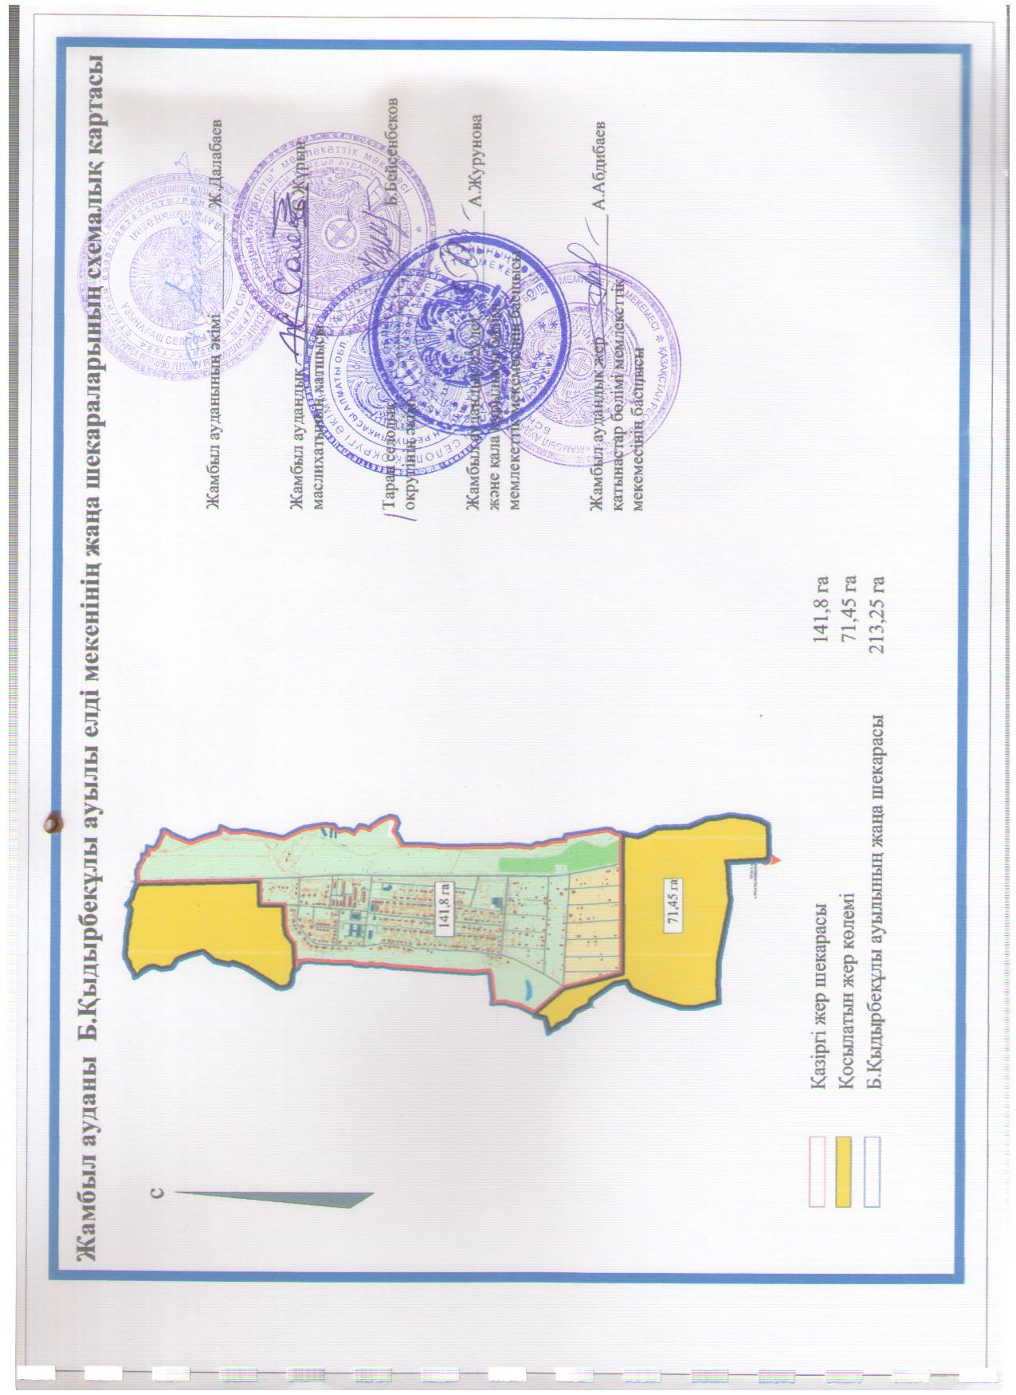

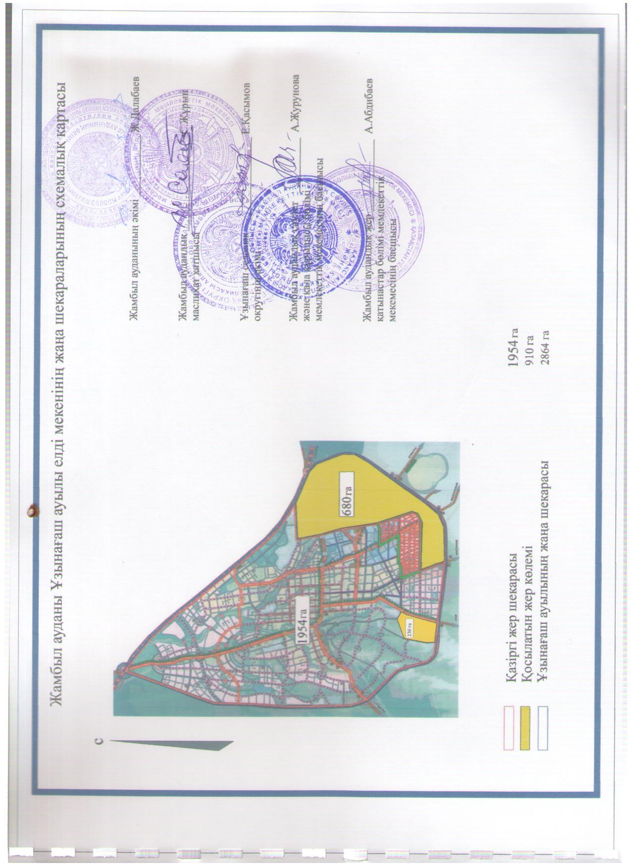

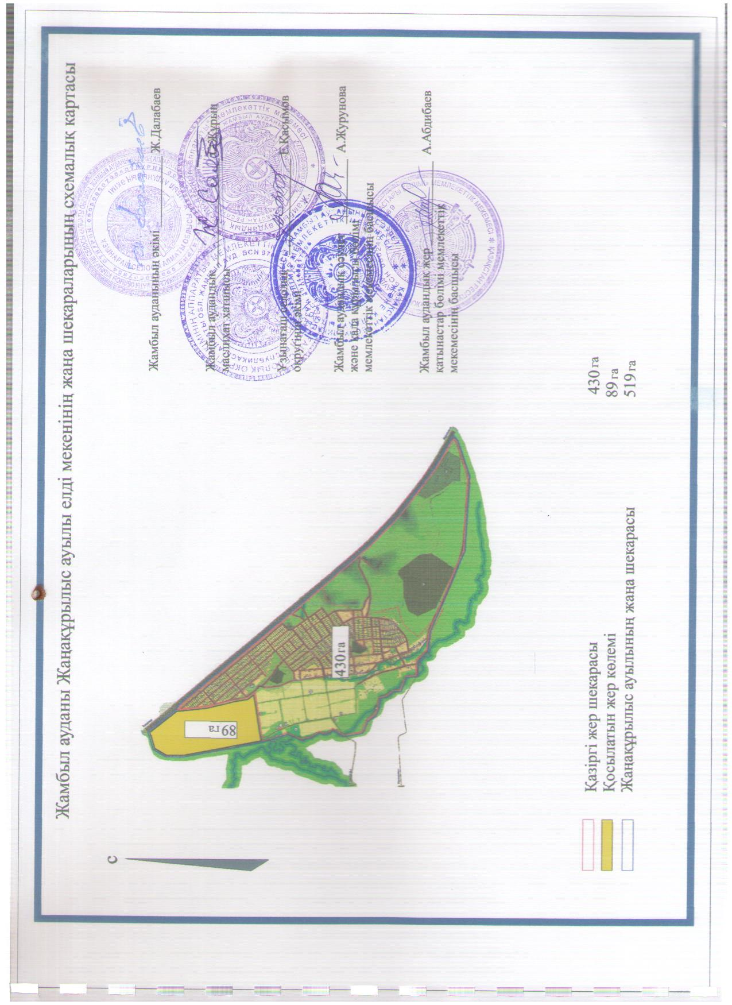

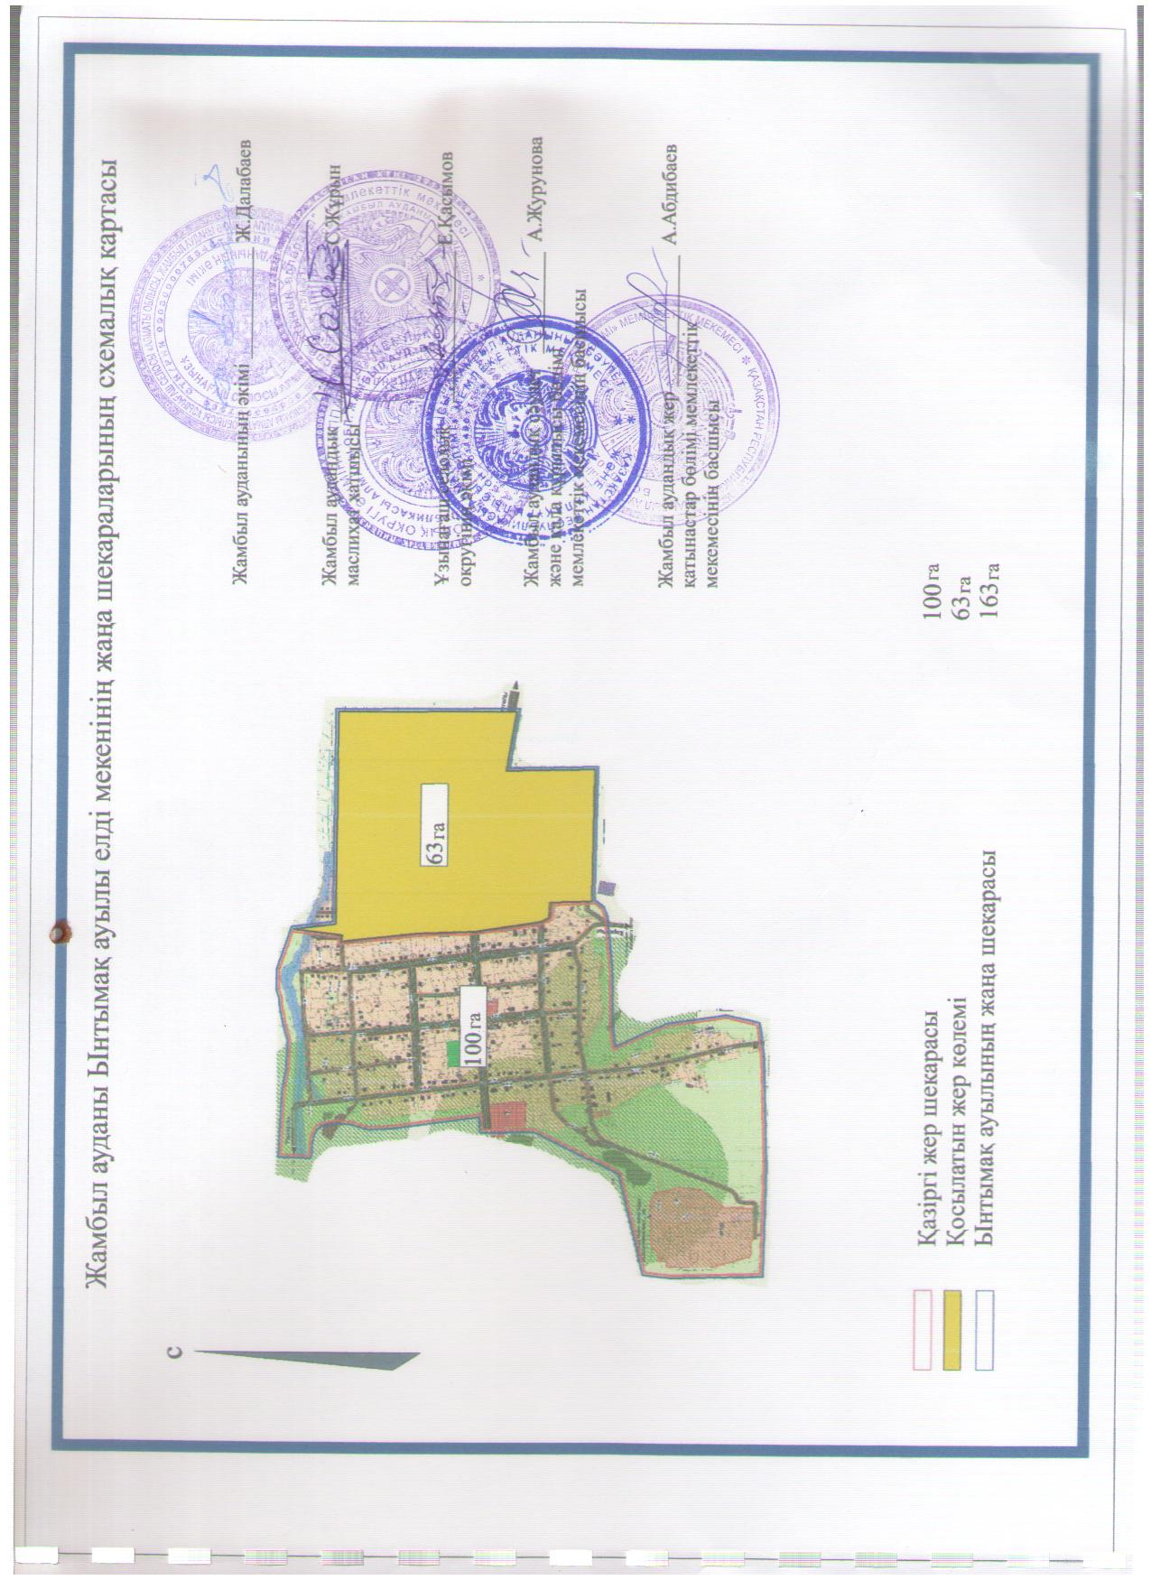

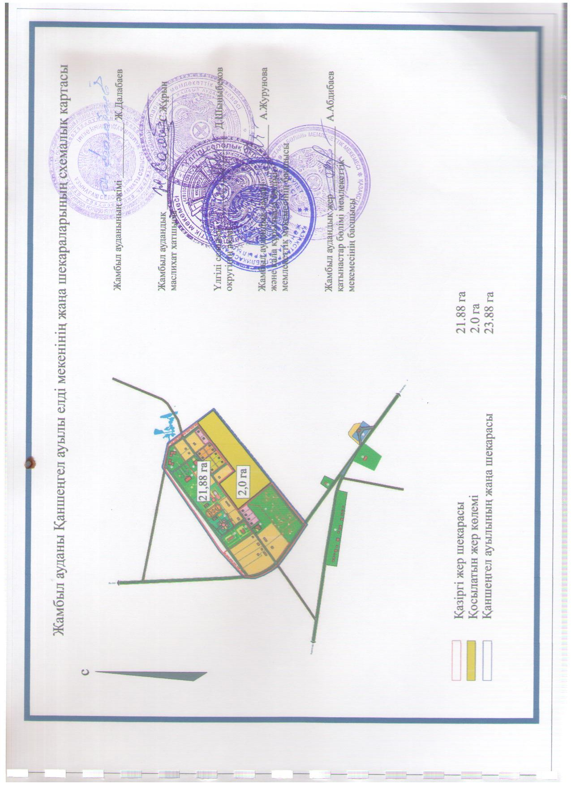

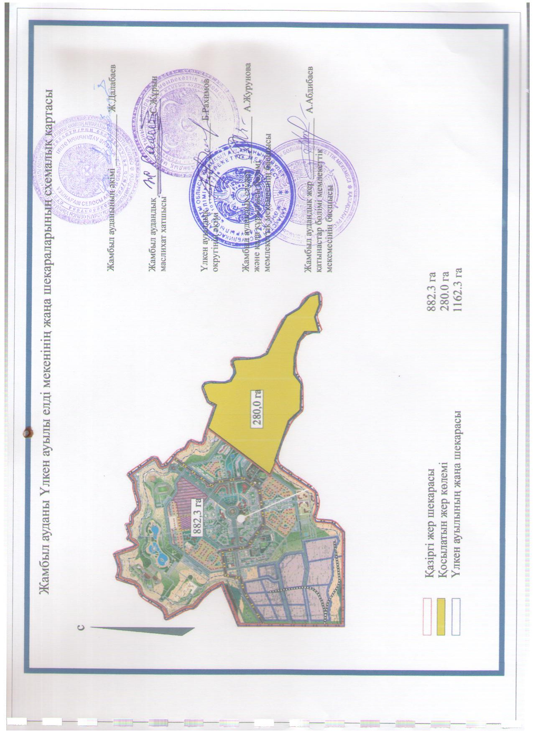

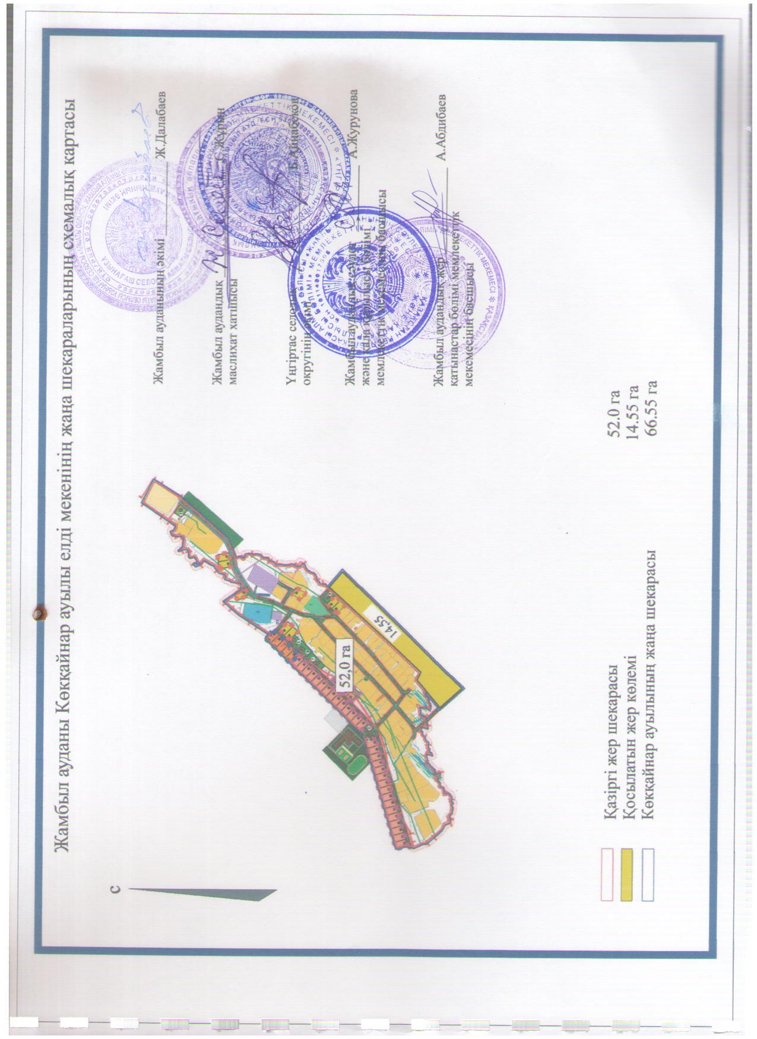

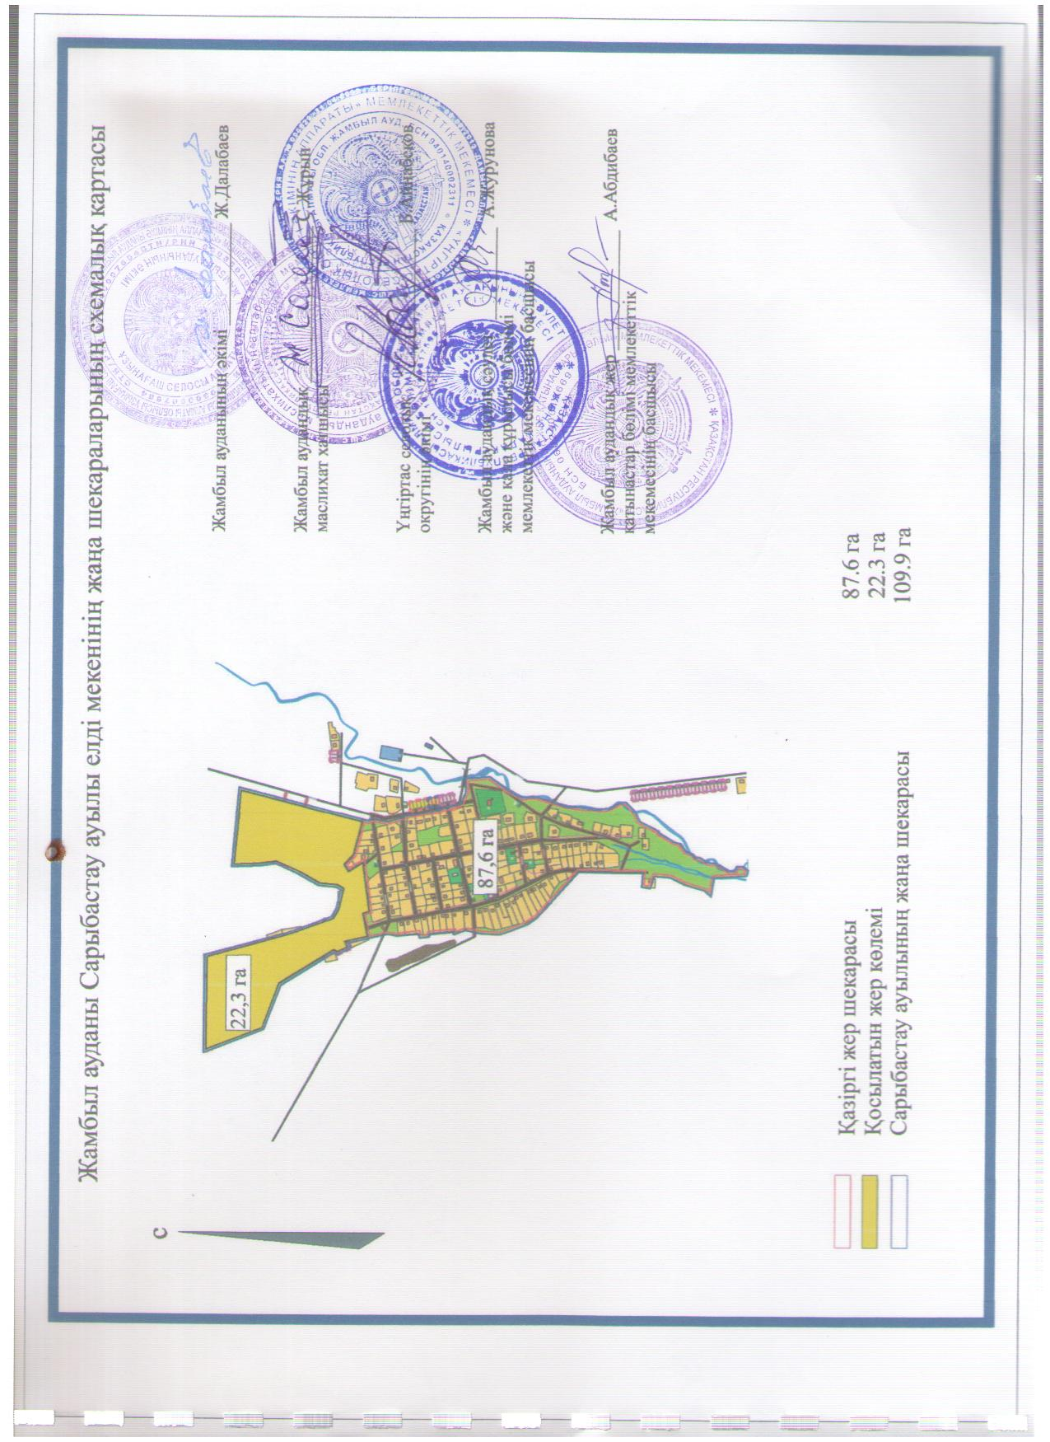

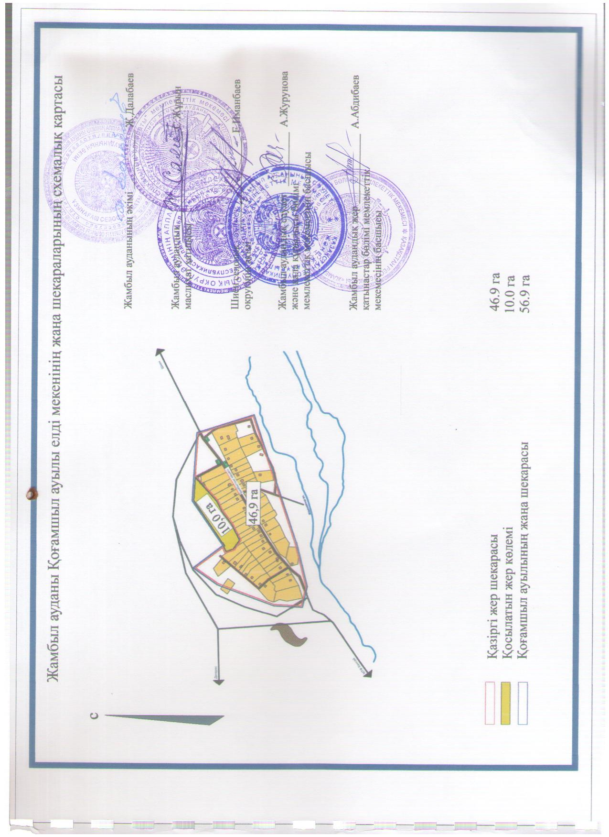

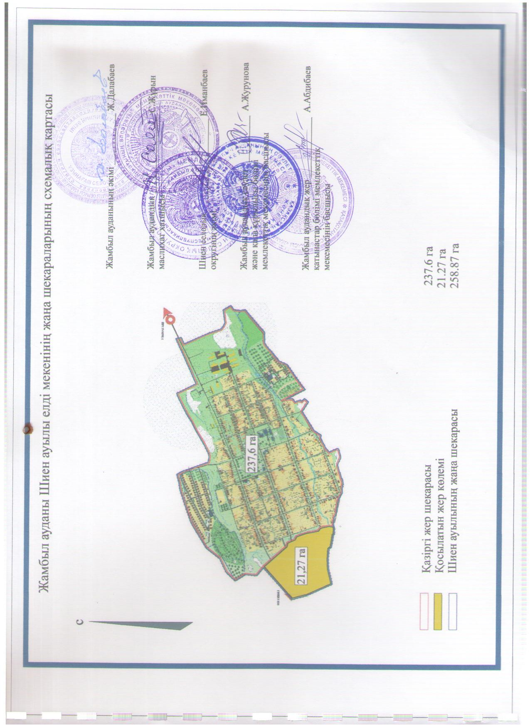

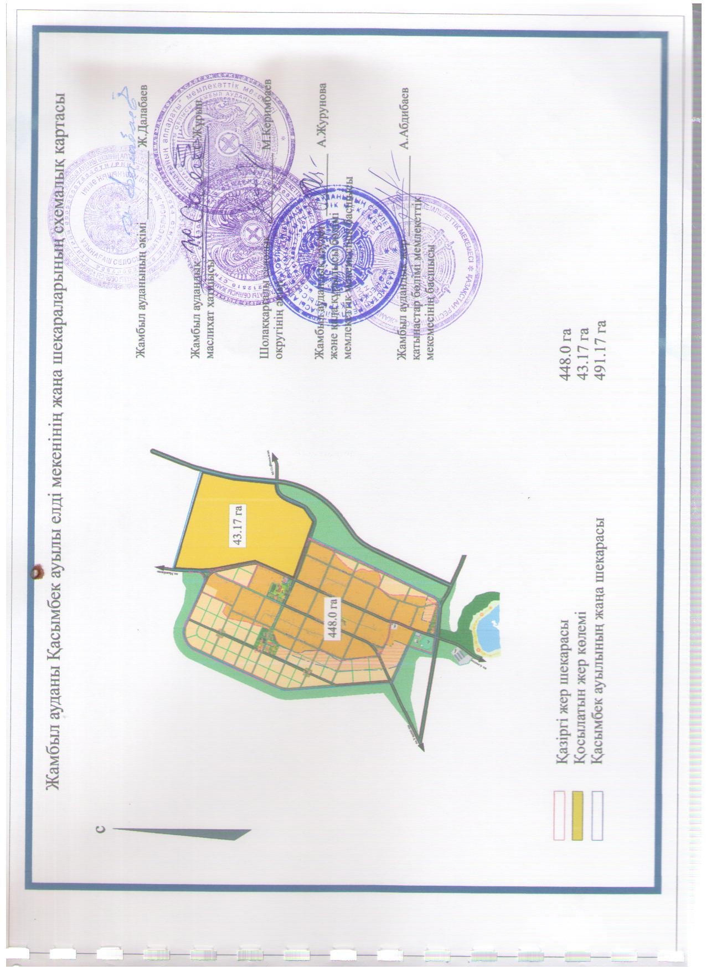

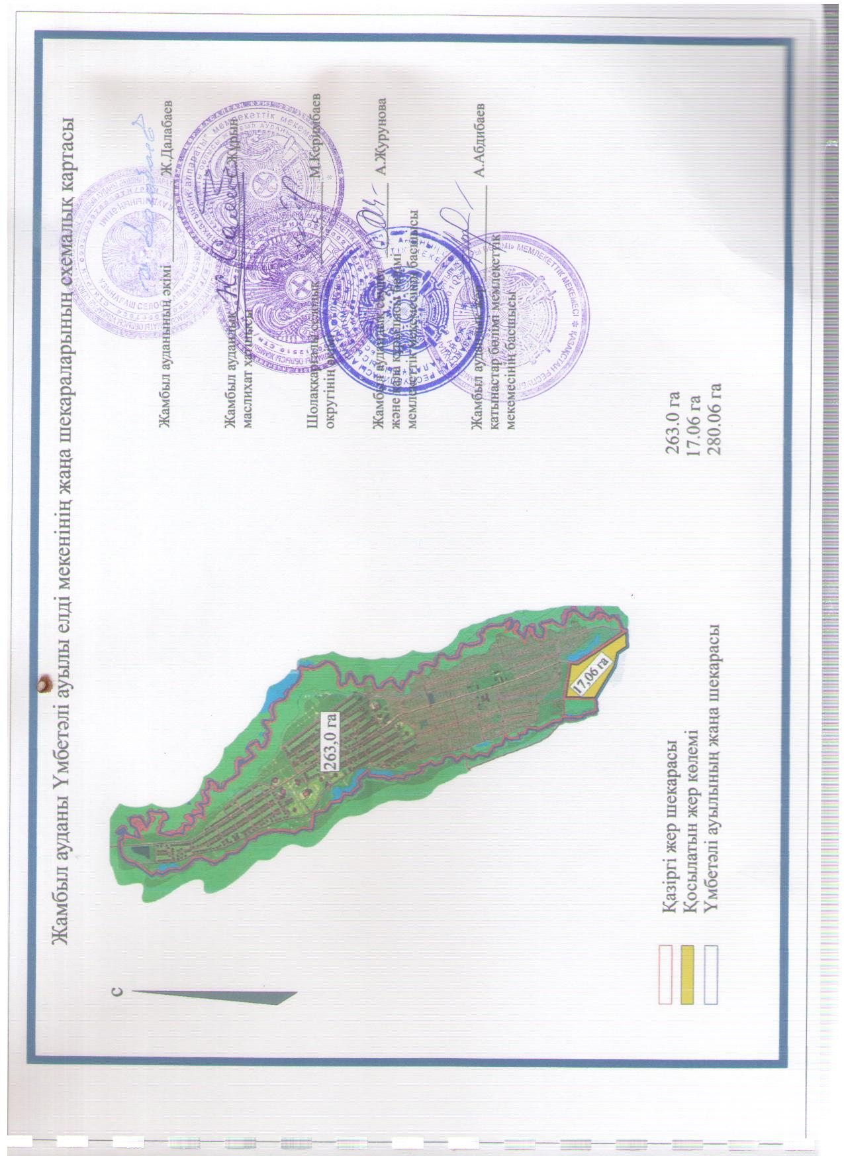

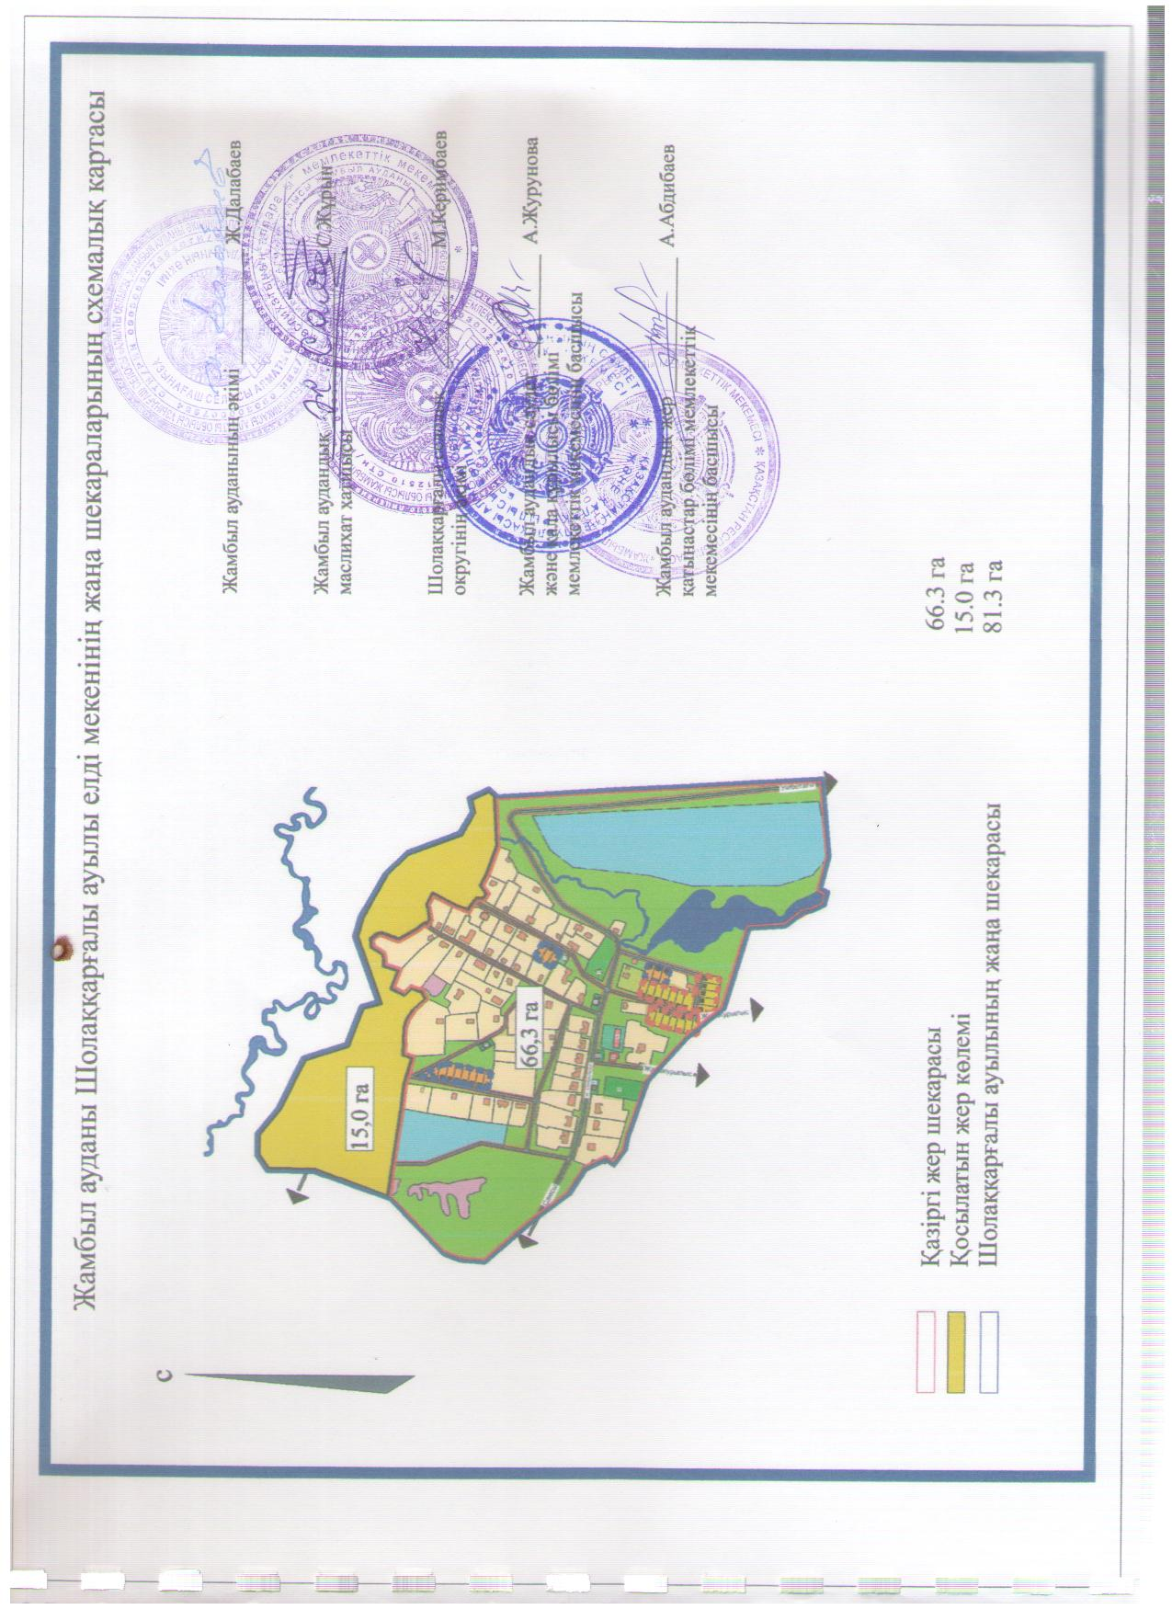

© 2012. Қазақстан Республикасы Әділет министрлігінің «Қазақстан Республикасының Заңнама және құқықтық ақпарат институты» ШЖҚ РМК

